xxxx景区项目

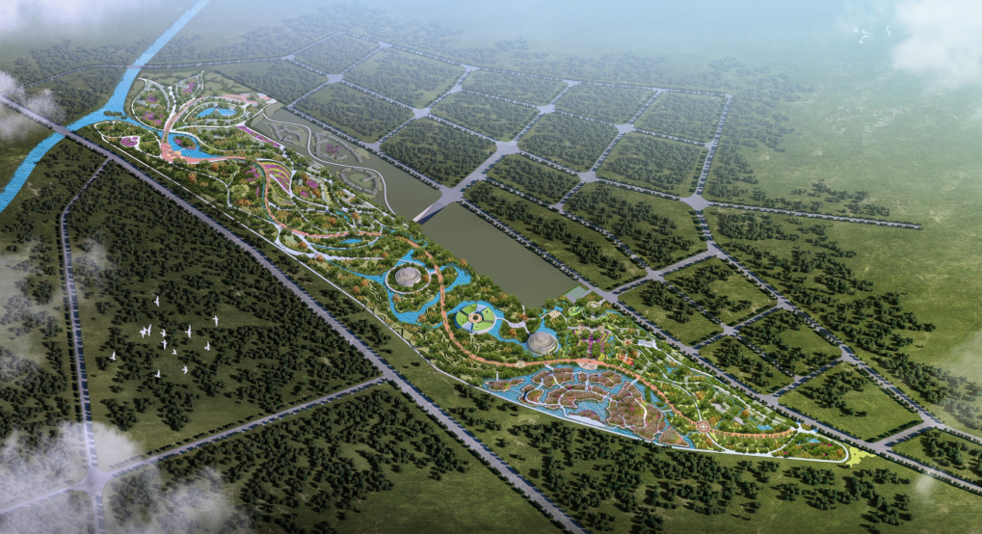
智慧公园设计方案

XXX有限公司
2019年X月

目 录
第1章 概 述 5
1.1. xxxx项目简介 5
1.2. 需求分析 5
第2章 设计范围 10
第3章 设计依据 10
第4章 设计原则 11
第5章 智慧公园方案设计 14
5.1. 智慧公园弱电系统工程 14
5.1.1安防监控系统工程 14
（1) 需求分析 14
（2) 方案设计规划 15
（3) 实现功能 22
（4) 视频监控特色应用 24
（5) 视频监控智能分析应用 32
5.1.2 WIFI覆盖工程 34
（1) 需求分析 34
（2) 方案设计规划 34
5.1.3 对讲/广播系统 37
（1) 方案设计规划 37
（2) 方案设计 40
（3) 实现功能 41
5.1.4信息发布系统 45
5.1.5 智能交通系统 49
（1) GIS系统 49
（2) 智慧停车系统 50
（3) 治安卡口子系统 53
（4) 智能景区交通平台系统 54
5.1.6人员/车辆定位子系统 55
（1) 系统概述 55
（2) 车载终端产品 56
（3) 实现功能 57
5.1.7 报警系统 59
5.1.8 在线巡查系统 61
（1) 系统设计 61
（2) 系统功能 62
5.1.9一卡通系统 63
（1) 门禁系统 63
（2) 考勤系统 64
5.1.10 环境监测及危机管理系统 64
（1) 环境监测内容 65
（2) 监测点位周围环境与采样口设置的具体要求: 66
（3) 系统架构 67
（4) 多参数环境监测仪 68
（5) 森林防火监测系统 68
5.1.11 综合指挥调度中心总体部署 70
（1) 大屏综合信息显示子系统 71
（2) 电子地图GIS展示系统 72
（3) 数字PDT集群控制子系统 73
（4) 景区车流、人流管理信息子系统 74
（5) 综合应急指挥调度子系统 74
（6) 景区紧急预案管理子系统 75
5.1.12 机房建设工程 80
（1) 机房装修 81
（2) 机房电气 82
（3) 机房专用空调 85
（4) 机房智能化系统 86
（5) 机房KVM集中管控系统： 87
（6) 机房环境与设备监控系统: 87
（7) 机柜 89
（8) 机房接地系统 89
5.2. 智慧服务平台建设 93
（1) 景区门户网站 95
（2) 移动终端APP及推送 97
（3) 多媒体信息发布系统 99
5.3. 智慧营销体系 100
（1) 电子商务系统 100
（2) SNS管理系统 100
（3) 大数据分析系统 100
（4) 景区舆情监督系统 101
（5) 虚拟旅游体验系统 101

概 述

xxxx项目简介

本次规划地块位于xxx。总面积xx亩，土地性质为集体土地。其中生态用地约830亩。以发展现代特色旅游为目的，具有休闲度假、生态旅游、文化娱乐等多种功能为一体的风景旅游区、综合性的城市公园。

图:地理区位概图

需求分析

城市公园是一个集旅游、休闲、娱乐的公众活动场所，特别是生活在现代巨大压力下的都市人更是喜欢来这里放松一下。庞大的客流量、开放的管理模式使这里成为一个治安防范的重点区域。为了使人们能尽情的享受这里舒适安全的自然环境，就需要在规划设计时充分考虑各种可能的突发事件，运用各种先进的技术及安全防范措施。
建设“智慧公园”已经成为我国旅游业发展的一个新趋势。2015年1月，国家旅游局印发了《关于促进智慧旅游发展的指导意见》； 2015年9月，国家旅游局发布了《“旅游+互联网”行动计划》，明确到2018年，将推动全国所有5A级景区建设成为“智慧旅游景区”；到2020年，推动全国所有4A级景区实现免费WIFI、智能导游、电子讲解、在线预订、信息推送等功能全覆盖。xxxx智慧公园建设基础薄弱，需要结合景区发展，进行整体规划，标准打造，构建1加N模式，即“一个平台，N个系统”，实现景区的智慧化升级，打造成为内江地区智慧公园典范工程。
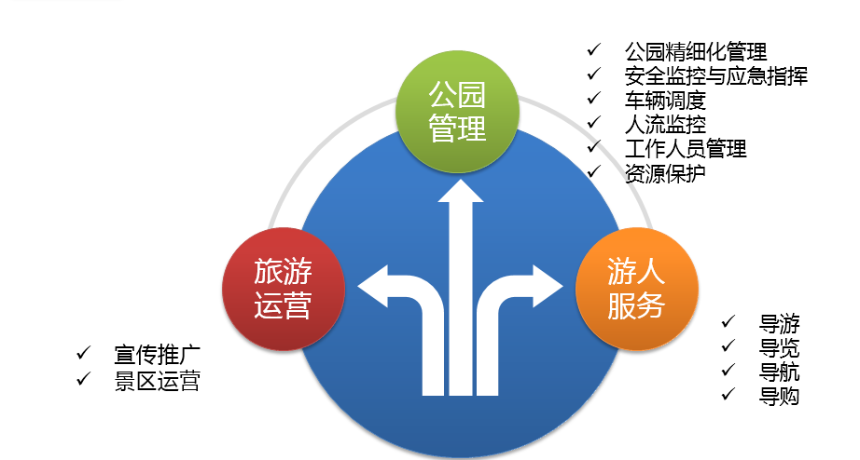
- 针对传统景区存在问题分析：
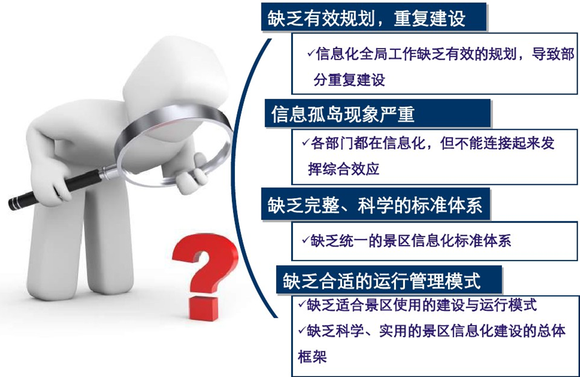
而智慧公园通过打造统一平台，设立景区数据中心。构建网络层，通过分层建设，达到平台能及应用的可扩充。创造面向未来的智慧公园系统框架。
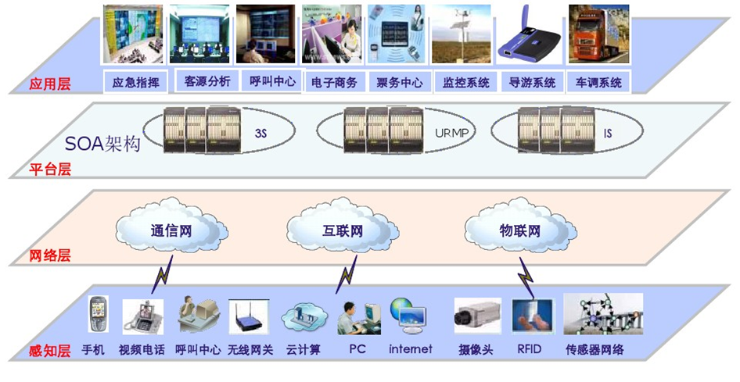
- 针对游客进入景区常遇到问题：
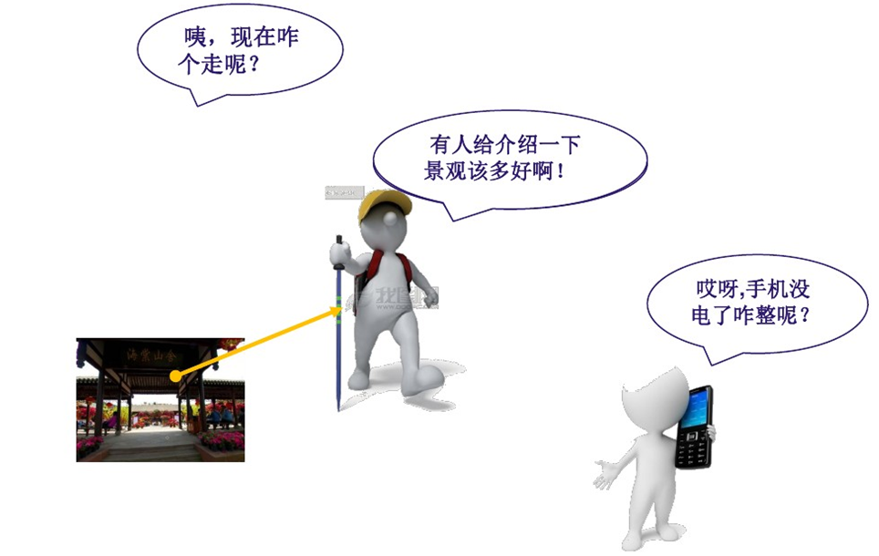景区智慧导游完美解决了景区导游短缺问题，可图文并茂更全面讲解景区特色。同时也可以结合影像介绍及多国语言等，避免导游水平不一、讲解服务态度不一等问题。做到流程化、规范化。通过对使用人员位置进行判断，可以自动提示相对应景点的讲解。
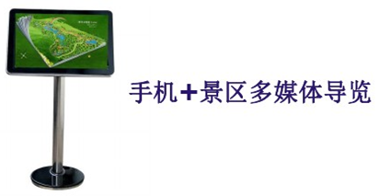
- 景区工作人员面临问题：
通过景区收费管理平台自动生成对应财务报表，减少人为工作量。提高工作效率。
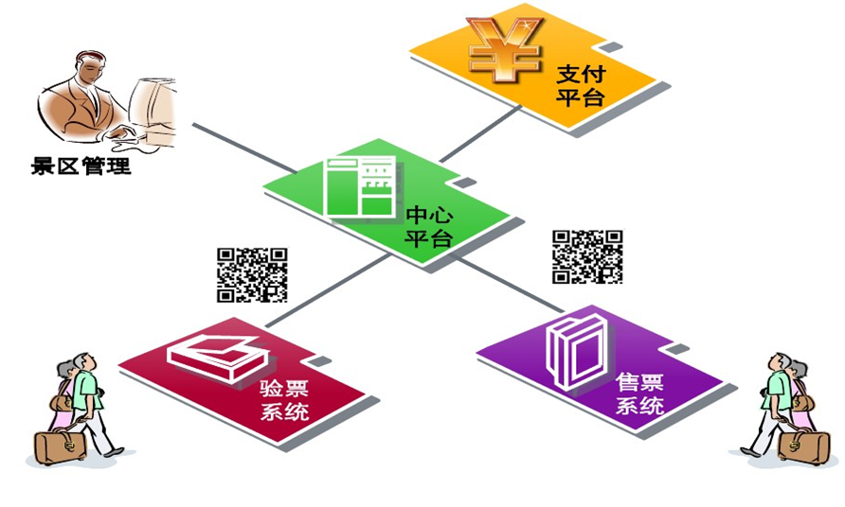

设计范围
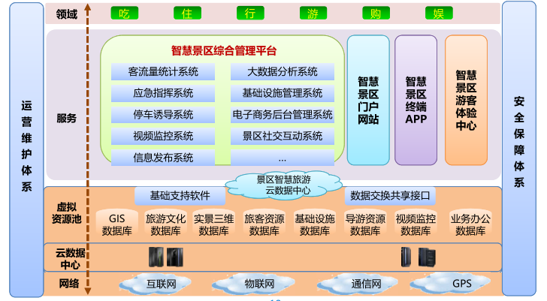
智慧公园建设的总体框架图

本项目主要从以下几方面进行设计：

- 智慧公园弱电工程
- 智慧平台建设
- 智慧营销体系

设计依据
1） 现行主要标准和法规
- GB/T28181-2011《安全防范视频监控联网系统信息传输、交换、控制技术 要求》
- GB50054-2011《低压配电设计规范》
- GB50254-2014《电气装置安装工程低压电器施工及验收规范》
- GB/T50311-2000《建筑与建筑群综合布线工程系统设计规范》
- GB50314-2006《智能建筑设计标准》
- GB50343-2004《建筑物电子信息系统防雷技术规范》
- GB50348-2004《安全防范工程技术规范》
- GB50373-2006《通信管道与通道工程设计规范》
- GB50394-2007《入侵报警系统工程设计规范》
- GB50395-2007《视频安防监控系统工程设计规范》
- GB50396-2007《出入口控制系统工程设计规范》
- GA308—2001《安全防范系统验收规则》
- GA/T74—2000《安全防范系统通用图形符号》
- GA/T70—2004《安全防范工程费用预算编制办法》
- JGJ 16-2008《民用建筑电气设计规范》
2） 业主提供的现场地形图、建筑平面图、规划建设方案等。

设计原则
工程设计应以满足xxxx安全防范管理需求为目标，运用系统工程的设计思想，统筹考虑系统各部分、各环节的功能和性能指标，采用实用技术和成熟产品， 在保障工程整体质量的前提下，注意节省工程投资。
先进性：
现代信息技术的发展，是现代科学技术发展中最活跃的领域，每一个新技术的 出现都对我们的工作方式产生极大的影响，对我们工作效率的提高起到极大的推动 作用。因此，本系统采用先进的技术和设备，这一方面反映了系统具有的先进水平， 又使得系统具有强大的发展潜力。
所以，在投资费用许可的情况下应当充分利用现代最新技术、最可靠的成果， 以使该系统在尽可能长的时间内与社会发展相适应。
可靠性：
可靠性是安全防范系统设计中的关键，为此在制作本方案时即选用产品时，我 们主要考虑一下几点：
既要考虑技术的先进性，又要考虑技术的成熟性；
采取集中型控制方式，从系统设计结构形式和控制方式的角度来提高系统总体可靠性，从而达到先进性和可靠性的完美统一；
遵循严格科学的施工规范，为系统的连接架设可靠地神经中枢，从而为系 统的总体可靠性打下最坚实的基础。
实用性：
系统具有较高的集成度又有简洁科学的体系结构，减少中间环节，以保证系统 能高效运行，又能稳定可靠地工作。
操作和维护的方便性与先进性与经济性往往会产生矛盾，这就需要在制定总体设计方案时：
选择性能价格比最佳的设备和系统
要善于从实际出发，突出实用功能，去掉“华而不实”的无用功能。
我们认为操作和维护的方便性是当今应用系统成功与否的很重要的因素。这里 的可维护性包含二层含义：

易于故障的排除：在其中一个环节出故障时，可以在不影响使用的情况下 进行维修、维护，模块化的设计也使故障的排除大大简化了；
日常管理操作简便：系统应该可以方便地设定和操作，功能强大的同时尽量操作简单，使操作人员可以尽快掌握用途，同时，简便的操作使系统的 稳定性和可维护性也相应提高了。
安全性：
随着科学技术的高速发展，各种违法犯罪分子的作案手段也不断翻新，因此， 对系统安全的考虑应当足够重视，如果不采取有效措施，系统的安全将会受到损害。 因此，必须采取多种手段防止各种形式与途径的非法破坏。
规范性：
由于本系统是一个综合性系统，在系统设计和建设初期应着手参考各方面的标 准与规范，特别是有关部门的规范和管理规定，做好系统的标准化设计与管理工作。
可扩充性：
系统考虑今后发展的需要，因而必须具有在系统产品系列、容量与处理能力等 方面的扩充与换代的可能，这种扩充不仅充分保护了原有投资，而且具有较高的综合性能价格比。

智慧公园方案设计

智慧公园弱电系统工程

5.1.1安防监控系统工程

需求分析
随着现代社会经济的不断发展，人们生活水平不断提高，城市公园逐渐受到人们的关注，给人们提供了休闲、娱乐的好场所。但园区的安全隐患也给人们带来了一丝忧虑。特别是假期时间由于旅游人员流量大、车流量多，所以为旅游区内安全防范带来很大难度。当前的安全管理工作全部由旅游区管理人员完成，人员配备及工作量无法在短时间解决。
为给每一位旅游者提供一个美好的休闲娱乐环境，采用稳定可靠的视频监控系统可以实现对各个景点安全、科学、有效的管理，对旅游区现场实施全天候、全方位24小时监控及人员流动的记录，达到加强现场监督和安全管理，提高服务质量的目的，使工作管理更加规范化、科学化、准确化、智能化、信息化，为旅游区安全工作做好有力保障。
在xxxx构建智能监控系统，实现游览区的物体遗留监测、周界监控、景点禁区防护及人流量统计等功能，更好地实现景区实时监测，数据收集及景区安全保障。
- 景区普遍存在的安全隐患分析:
对于旅游者来说,园区安全是提高游客满意度的重要保证。根据马斯洛需求层次理论,安全需要是仅次于生理需求的基本需求。
- 游客安全意识差、安全行为差。
旅游的本质决定了旅游者以追求精神愉悦与放松为特征和目的,这就导致游客出游的主要动机是放松休闲、逃避世俗环境到人迹罕见处。这些出游动机更多反映了游客容易留连于娱乐项目之间而在精神上放松了警惕,行为上放纵游玩以期获得自由的目的,这些都为旅游安全隐患变为现实,提供了温床及恣意扩大的空间,如烟头的随意扔弃、干旱季节里的野炊、野外烧烤等行为引发火灾等。
②安全体系不完善。我国大多数旅游景区还没有建立起完善的安全体系,缺乏必备的安全防护设施,也不能把安全管理工作落实到日常管理中,如不按标准要求进行安装、试车和检验就投入运营;旅游设施老化,操作失误等人为因素造成的旅游安全事故层出不穷。
- 为景区安装监控系统的必要性
为维安全平稳的游览秩序，确保游客的生命安全国家风景园林资源的安全，不发生重大恶性案件、重大火灾和重大安全责任事故、影响社会稳定的群体性事件;严格执行国家有关园林风景名胜区的法规规章，依法保护、建设、管理园林风景名胜资源，及时发现和处置损害自然和人文景物的行为等。为景区穿上一套“视频监控系统”有效提高游客安全，震慑犯罪分子，减少事故的发生。

方案设计规划

整体方案说明
根据园区的实际特点，系统采用分层结构设计。第一层监控前端设计；第二层分控中心设计；第三层总控中心设计。监控前端主要完成视频采集、设备控制。分控中心的主要任务是完成对本区所辖各点的监控。同时在授权允许下可以浏览其他分控中心的监控画面，实现各个分控中心互动。总控中心将完成所有监控点的监控，包括设备管理、用户管理、权限分配、录像文件备份等等。物理拓朴图如下。
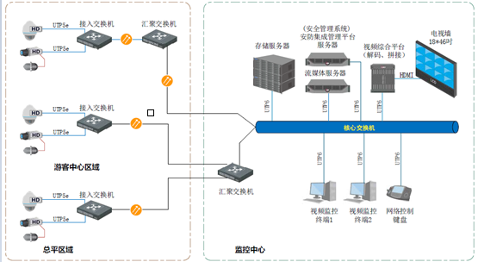

监控前端设计
根据xxxx的平面布局，安全防范系统将划分以下五个区域：游客服务中心、剧院、一级园区游览道路、二级园区游览道路、2个停车场区域。
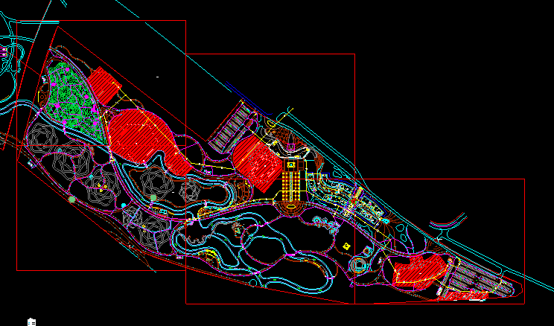
图. xxxx核心区总图及安防分区
- 游客中心(重点防护区)：
在游客中心大厅、寄存处设置高清红外一体摄像机及音频拾音器，同时在接待柜台设置紧急报警按钮。摄像机和拾音器采用吸顶安装或壁装，紧急按钮在柜台下安装。
- 公园出入口：
通过在重要出入口布防高清带客流量统计分析摄像机，通过监控平台可以即时的统计出景区观光游客的人数情况。同时可以在特定子景区出入口进行人数统计，例如：区域栈道，当栈道游人量达到饱和时，通知入口处保安暂时停止游客通行。
- 剧园、停车场区域：
对剧院、出入口、停车场等人员聚集进行智能监控,枪球联动、多目标智能跟踪、人群聚集预警。
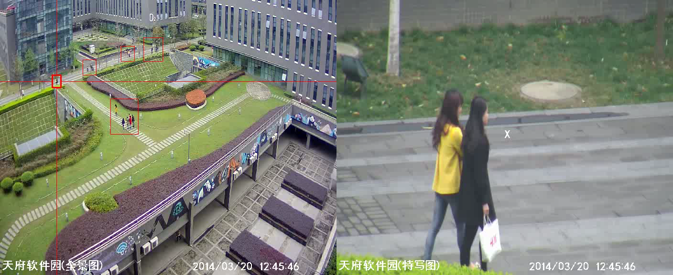
针对本项目室外露天停车场，面积大、区域广。摄像机选用高清（720P）防水彩色红外枪式摄像机，采用立杆安装。
- 露营拓展区（一般防护区域）
露营为拓展区，平时无人至此。可设置一套高清红外一体固定式摄像机，或高清红外一体智能球型摄像机及有线广播设备，利用摄像机的智能视频虚拟警戒线实现对防护目标的预警，广播系统可以在必要时进行广播喊话。 摄像机采用立杆安装，广播设备可与摄像机共杆安装。
- 主要道路、交叉路口、广场及游客聚集区域
建议配置高清红外一体固定式或智能球型摄像机，实现对外部环境及人员流向监视区。摄像机在有建筑的地方采用壁装或屋檐下吊装，空旷场地采用立杆安装。
- 水岸边缘
针对园区部分不可入水区域部分，设置视频监控摄像机及音频拾音器，利用视频分析的警戒区域跨越报警。且可通过对讲/广播进行警示通知。
用于对水岸边缘、悬崖、游客禁行区进行视频越界侦测报警
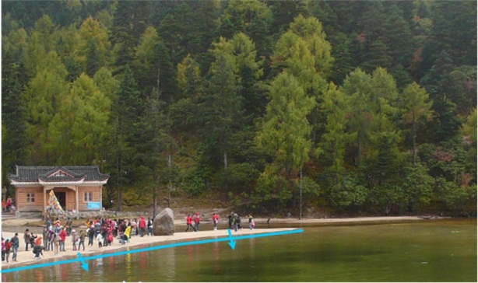
- 园区周界、高地
针对园区周界警戒线内沿游览通道边沿设置视频监控摄像机，构成周界监视区，实现对周界区域 的全天候监控及报警视频复核。同时利用智能视频虚拟警戒线加强周界预警手段。
在园区最高点设置一组全景监控摄像机，采用高清透雾双光谱（可见光和红外热成像）摄像机，对保护区进行全景实时监控，同时利用红外热成像及视频智能分析技术，对四周树林进行监控，预防森林火灾等对景区人文等造成损害。摄像机采用竖立铁塔安装方式，铁塔高度高于四周树木，避免树木对监视目标的遮挡。
针对成都地区冬天长期雾霾天气，监控摄像机选用带智能透雾功能摄像机
安装在室外监控摄像机均要由防雷措施，根据摄像机采用二合一避雷器
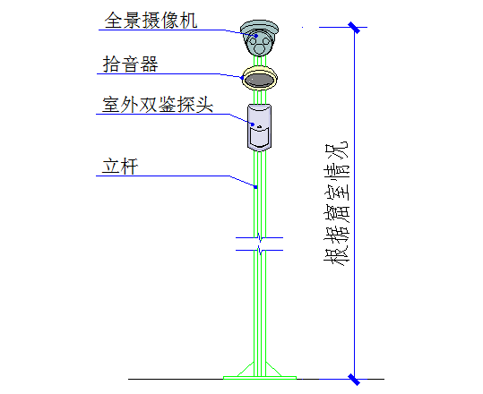
景区周界设备安装方式

分控中心和总控中心的设计
在分控中心可以根据需要监看的视频路数，选用相应数量的网络视频服务器。网络视频服务器 包括一路、二路、四路的视频输入。分控中心需要设置一台监控主机，用来完成本地区的监控、录像、管理以及向总控中心的转发功能。一般分控中心需要管理的监控点数不会超过16个，在这种情况下，只需要配制一台高性能的电脑作为监控主机，安装综合管理软件。
在总控中心，设置监控主机和数据服务器。数据服务器用来和各个分控中心通讯，获取各个分控中心转发来的音频视频数据。同时数据服务器上还要运行数据库，用来统一管理所有监控设备，所有用户以及权限管理、系统日志管理、录像文件发布、备份的功能。监控主机通过电子地图的形式管理整个风景区的监控点。

存储系统的设计
- 云存储设计
鉴于景区中面积大，一般设计点位较多，而且考虑景区后续有点位增补的情况，景区视频监控存储系统采用云存储模式，极大地满足景区大容量、大并发、高可靠稳定的视频监控存储需求。同时，系统可无缝兼容NVR等视频存储模式。
云存储系统一方面采用了基于云架构的分布式集群设计和虚拟化设计，在系统内部实现了多设备协同工作、性能和资源的虚拟整合，最大限度利用了硬件资源和存储空间。另一方面，通过将云存储的存储功能、管理功能进行打包，通过开放透明的应用接口和简单易用的管理界面，与上层应用平台整合后，为整个安防监控系统提供了高效、可靠的数据存储服务。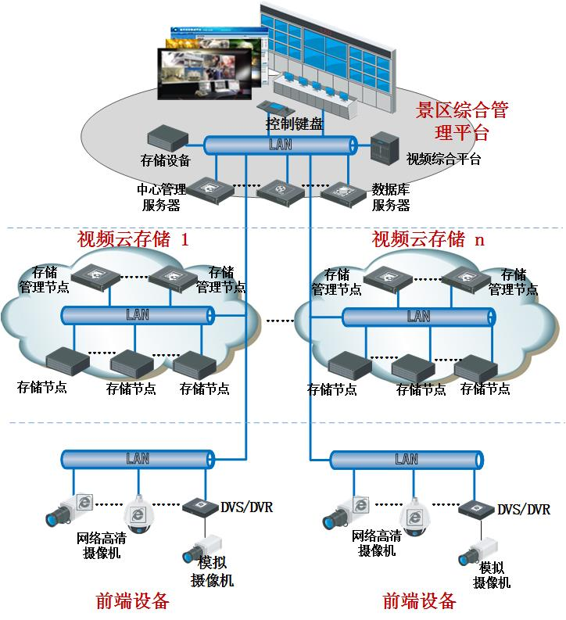
视频云存储设备拓扑图

云存储的主要特点：
- 高效灵活的空间管理
- 对存储资源进行虚拟化整合，提高用户管理效率；
- 支持存储资源的在线扩展，实现容量与性能的线性增长；
- 虚拟空间可灵活调整，不但能扩大，同样能缩小；
- 海量数据的快速检索
- 采用一体化索引设计，大大提高了查找速度；
- 深化视频、图片的应用设计，支持I帧信息快速读取；
- 持续可靠的数据服务
- 提供7X24小时不间断高效可持续的数据服务，充分保护数据安全和可靠性；
- 采用全集群化设计，性能全面提升，设备压力负载均衡，单/多点故障，录像业务不中断；
- 数据存储采用离散存储算法，提供系统级高效、稳定存取服务；
- 高可扩展的应用支撑
- 系统的高性能设计，能够并发服务以满足视频数据的高速读取需求。
- 采用流式数据结构，面向视频、图片数据而设计，满足视频数据的持续写入；
- 深入开发视频录像的专业化应用设计，优化了应用的服务质量；
- 开放透明的兼容系统
- 统一开放的应用功能接口，由上层业务平台直接调用；
- 采用的是标准设备兼容模式，支持标准IP SAN、FC SAN存储设备的接入。
- NVR存储系统设计
视频存储系统采用NVR的存储模式，通过N+1备份方式，实现对视频的存储，提高了系统的可靠性。其中NVR存储可采用了多项IT高新技术，如视音频编解码技术、嵌入式系统技术、存储技术、网络技术和智能技术等。
视频存储结构示意图

实现功能
风景区音视频监控 在风景区本地实现音视频监控，用户可以通过管理主机对风景区进行实时监 控，并可以进行本地录像。可以有效遏制风景区不良现象的发生，及时发现各种危险情况。
风景区本地录像功能 管理员可以设置指定录像时间。例如规定风景区的营业时间为早晨八点到 晚上11点，可以指定系统在这个时间段进行录像。管理员也可以通过回放器查询录像文件，进行回放。
身份检查功能 不同的管理员登录，可以依据权限的不同，展现出不同的登录界面和可以管 理的监控点数。
远程管理功能 管理人员可以通过网络访问各个分控中心或者向总控中心发出请求和通讯，及时了解各风景区的情况。对现场工作作出指导。
风景区远程巡视功能 管理处和公安局可以通过此系统远程巡视所有风景区的经营情况。通过电子地图系 统准备定位发生危险的风景区位置，对事件过程进行全程录像跟踪。工作人员可以远程控制云台镜头的动作，将每一个细节记录下来。为日后案件处理提供证据。
网络演示功能 该系统支持多用户对开放的风景区进行远程浏览的功能。在权限允许下可以 通过网络看到风景区的经营情况。起到在线宣传的功能，对风景区的品牌形象大有好处。
权限管理功能 系统将在风景区监控中心和公安局监控中心分别提供权限管理功能。不同权 限的用户登录会呈现出不同的操作内容，允许用户自行定义用户级别，分配权限。
集中录像功能 录像服务器设置在各个分控中心录像服务器中，该服务器负责所辖所有风景 区的录像任务。授权用户可以通过网络远程下载录像文件。公安系统在需要进行办案取证时也可以通过申请权限后从录像服务器中下载所需录像文件。
B/S和C/S访问功能 系统全部基于互联网平台搭建。合法用户可以通过IE浏览器进入系统，也 可以通过专用的监控系统管理网络视频服务器。
系统日志功能 强大的系统日志可以记录任何人在任何时间对系统的任何操作。
域名解析功能 基于互联网平台的监控系统，IP分配复杂，监控前端数量较多，为方便实用， 系统提供域名解析访问功能，用户只需要为网络视频服务器分配一个唯一的名字即可，以后访问只需要通过名字就可以访问网络视频服务器。
双向音频功能 前端设备可以和主控端进行双向语音对讲功能。当监控人员发现有盗窃、暴力事件时可以远程提醒、制止、震慑。同时双向语音功能也可用于管理人员之间的交流。
视频轮巡显示功能 在管理处设置大屏幕显示功能。系统可以设定切换序列，指定在哪个屏幕 上显示哪些监控点，每个屏幕上可以任意叠加字符，显示相关信息。用户可以手动切换也可以自动切换，方便用户对整个景区进行监控。

视频监控特色应用
本案在视频监控系统的设计中综合考虑各种景区场景的环境情况，进行特色的场景化视频应用设计，以更好地满足实际监控的需求。

无人机巡查系统
景区一般占地较大，且多有丘陵湖泊，通过人力巡查往往费时费力，效率低下、时效性不佳，通过景区建设的视频监控系统往往无法实现全域范围的视频覆盖，存在视频监控死角的情况比较普遍，尤其是在紧急情况下如森林火灾、黄金周等旅游旺季的园内客流监管，无法做到实时有效的视频采集。
无人机通过视频监控技术可快速获取地理、资源、环境等空间信息，完成图像数据采集、处理和应用分析，它具有显著的机动、快速、经济等优势。将无人机应用于应急巡查及指挥控制领域，可有效提高现场环境数据的精确性、可靠性和时效性，为安保工作提供重要的技术支持，并实现对现场监测、应急指挥等场景的实时、准确、全面的信息采集。无人机巡查系统构建了全天候、立体化、多层次的智慧感知系统，并使得感知监测更透彻，资源整合更全面，智能应用更深入，为安保部门准确、合理、高效地做出决策打下良好基础。效果如下图所示： 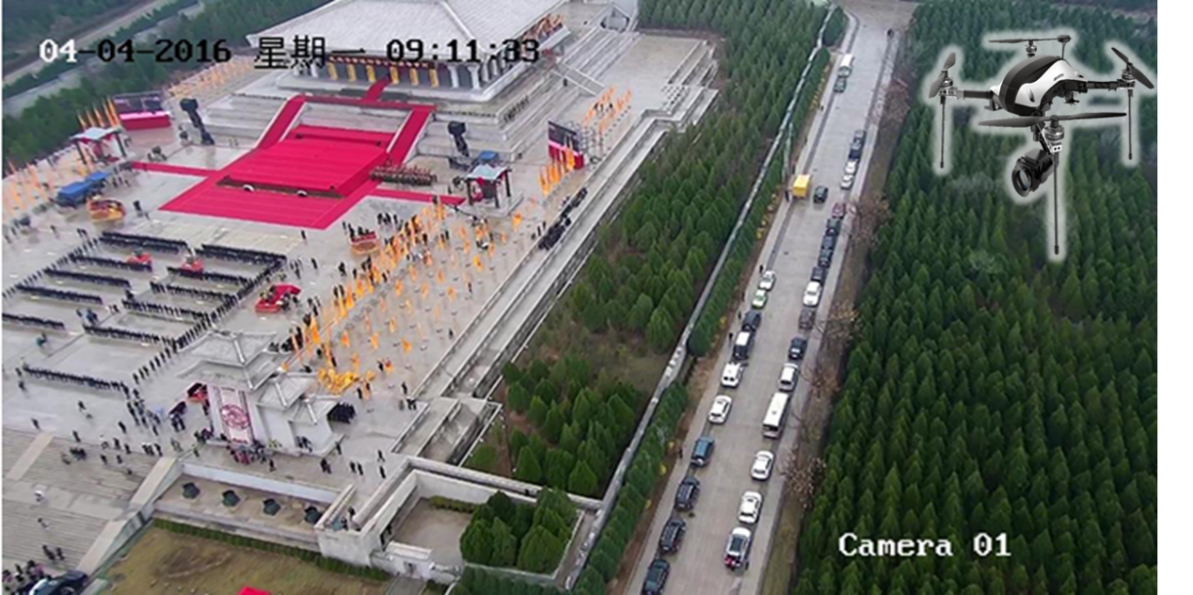 无人机高空巡查效果
系统组成：
无人机主要包括飞行器、云台、地面站三部分。
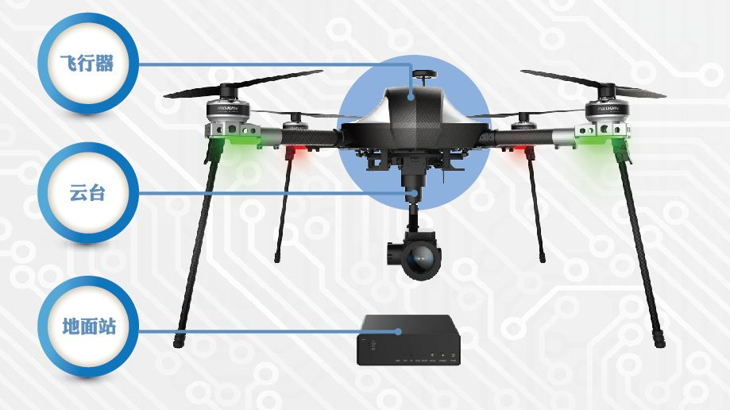
无人机组成
云台自稳定系统和独立姿态测量传感器保证了无人机在飞行过程中拍摄稳定的图像。一键式操作功能，使非专业人员经过短期的培训后即可熟练地操作无人机。采用数字微波图传和数字跳频传输技术，相比于普通无人机拥有更远的图像传输和操控距离，以适应机动，超距的监控需求。
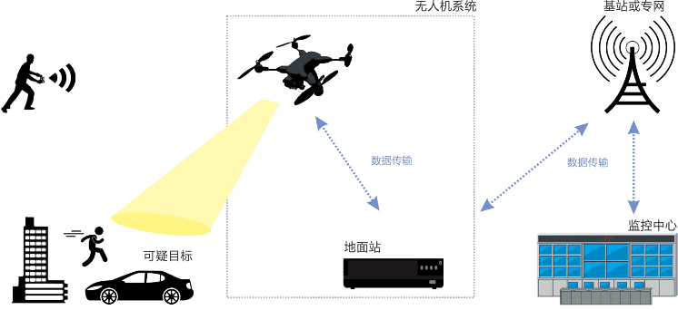
无人机应用架构
系统功能
- 飞行器
1) 可折叠机臂，可快速拆卸及安装，方便收纳携带
2) 高能量密度动力电池，续航时间可达33分钟
3) 碳纤维机体，强度高，重量轻
4) 内置GPS模块，可实时定位飞行位置
5) 机身的防水设计保证在小雨环境下正常使用，抗风能力6级
6) 最高平飞速度80公里/小时，最大爬升速度10米/秒
7) 最大作战半径10公里，升限3000米
8) 支持手动操控和自动飞行两种控制模式
- 云台
1) 全高清变焦机芯，使用H.264编码，可录制1080P实时视频
2) 支持30倍光学变焦，12倍数字变焦
3) 3轴云台支持旋转，俯仰和横滚三个维度运动
4) 内含云台自稳定系统和独立姿态测量传感器
5) 支持云台跟随或方向锁定
6) 可内置MicroSD卡，最大容量支持128GB
- 地面站
1) 可通过地面站实时查看飞行数据
2) 支持数字微波图传
3) 通过4G、WIFI或网口接入网络
4) 支持航线设计，支持一键起飞，一键降落
5) 配合地面站软件，可在GIS地图上实时显示飞行器当前坐标
6) 当无人机和地面站相对时速达120km/h时，仍可稳定传输8Mbps的视频，图像传输距离可达10公里
7) 支持H.264和H.265解码
8) 可接入平台软件
- ➢ 预案管理
无人机能否正确返航，关系到无人机的飞行安全。系统除了具有自定义的返航点设置外，还需具备智能的返航模式。
返航点设置
起飞时或飞行过程中，GPS信号首次达到6个及以上时，将记录为无人机当前位置为返航点。
使用动态返航点时，无人机返航点将动态更新，遥控器的GPS坐标将记录为最新的返航点，可旋转使用以下两种方案设定动态返航点，分别是以无人机当前位置为返航点和地面站上设置返航点。
返航模式
1) 失控返航
当GPS信号良好，指南针工作正常，且成功记录返航点后，如无线信号中断超过3秒，飞控系统将接管飞行控制权，控制无人机飞回最近记录的返航点。返航过程中，无线信号恢复正常，返航过程仍将继续，用户可以通过遥控器控制飞行，且可以取消返航。返航高度20m，可自定义。
2) 智能返航
智能返航模式的返航过程与失控返航一致，区别在于用户可以通过打杆控制无人机航向躲避障碍物。
3) 智能低电量返航
根据飞行的位置信息，智能判断当前电量是否充足。若当前电量仅足够完成返航过程，将提示用户是否需要执行返航。若用户在10秒内不作旋转，则进入返航。若当前电量仅足够实现降落，无人机将强制下降，不可取消。返航和下降过程中均可通过遥控器控制飞行航向。

大场景监控
景区有很多大范围的监控场景，比如景区内外广场等空旷地，游客比较集中，客流量大，需要看的全、看得清，又需要实时的视频监控，而普通摄像机的视场角较小，只能监控摄像机前方的一小片区域，无法顾及周围360°范围内发生的所有事件；虽然越来越多的一体化高清全景摄像机或通过多台摄像机后端拼接的方案都可以满足“看全”和“实时”的需求，但是两者都无法洞悉大场景中的局部细节。如果大场景中发生突发性事件，我们希望能看清细节，并清晰的记录事件的整个过程；否则，虽然具备无盲区全景监控的优势，但是不能辨别监控物体与细节，此时的监控变得形同虚设。因此，对于大场景我们不仅希望可以环顾全景，同时也可以捕捉细节。
球型鹰眼全景跟踪摄像机基于all in one一体化设计理念，采用“多水平全景摄像机+中心特写跟踪”的方案，单摄像机即可轻松实现全景加细节的监控效果，整体方案大大简化。
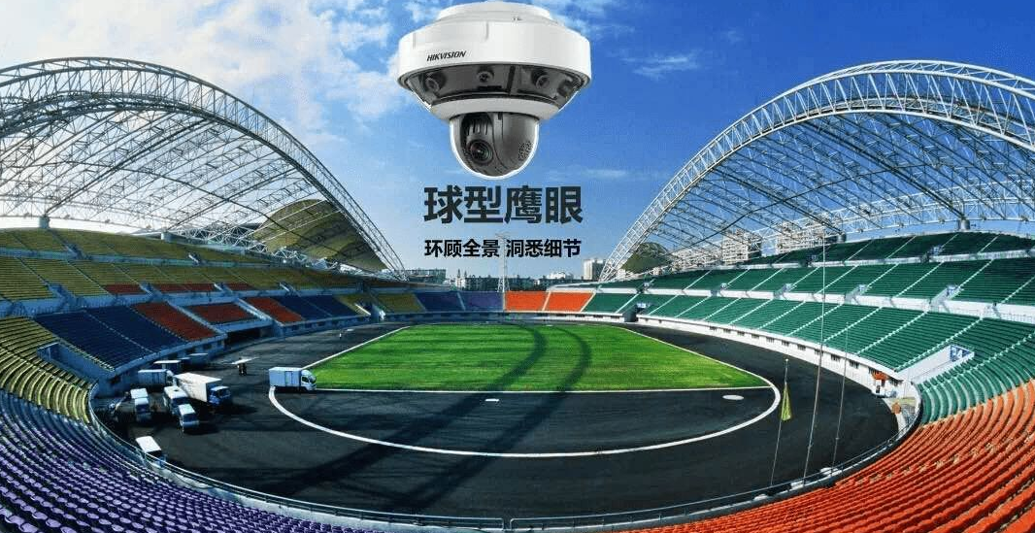
优势：
相比传统监控方案，一体化球型鹰眼全景跟踪摄像机以单摄像机实现全景监控和细节捕捉，成为视频监控领域新兴的监控模式，解决了传统监控方案中存在的问题和弊端，具备以下优势：
- 简系统
前端摄像机采用ALL in one一体化设计，内置多个水平全景摄像机以及一个特写跟踪球机，集成度高，一台球型鹰眼全景跟踪摄像机即可兼顾全景与细节。
前置拼接，后端无需视频拼接服务器，拼接调试简单，相比传统监控方案整体系统大大简化。
- 省成本
一台球型鹰全景跟踪眼摄像机代替多台普通摄像机、一台星光球机以及视频拼接服务器，硬件成本大大降低。
前端摄像机采用一体化设计，安装维护简单，前期安装施工成本低，后期维护量小、成本低。
- 易安装
球型鹰眼全景跟踪摄像机具备球机的快装结构，一体化快捷安装。
摄像机安装只需一根网线、一个电源，布线简单。
多个水平全景摄像机拼接调试简单，大大提高整体系统安装调试效率
- 兼顾全景，洞悉细节
采用“点面结合系统”，看全景，同时捕捉细节，实现被监控场景“无盲区、无死角”监控，解决了安防行业的传统难题。另外此系统在大场景多目标动态监控，防止人员非法聚集、捕捉特定人物细节等方面可以发挥重大作用。
- 支持多种跟踪联动
全景与细节的联动跟踪方式支持手动跟踪、自动跟踪和点击联动。手动跟踪：鼠标点击或框选全景画面的某移动目标，特写镜头即可变倍跟踪；自动跟踪：在全景画面中有触发时，特写镜头自动跟踪目标；点击联动：点击或框选全景画面联动特写镜头看细节。
- 支持多目标轮巡跟踪
大场景监控鹰眼摄像机支持多目标轮巡跟踪。全景图像具备Smart功能，支持4项行为侦测，如区域入侵、越界侦测等智能侦测功能，可实现多目标侦测报警。设置智能侦测功能（如区域入侵、越界侦测等）后，当多个目标进入画面，全景图像智能判断触发规则的第一个目标，并快速联动特写镜头进行放大跟踪，特写镜头跟踪时间可设，当特写镜头完成跟踪时间之后，继续跟踪下一个触发全景画面规则的目标，直到画面中的所有目标都完成跟踪，则继续轮巡跟踪重复触发全景画面规则的目标，可实现特写镜头对每个目标轮巡跟踪，画面中目标数量不受限制。

高空瞭望系统
针对景区的远距离、大范围监控。高空瞭望监控系统能够实现环保重点区域全范围的实时监控，在应急事件和日常监管中起到重要作用。高空瞭望系统由云台、摄像机、长焦距镜头、存储设施和控制键盘等构成，通过光纤网络传输至监控与处置中心实施远程监控，覆盖2公里监控范围，可对重要监控对象实施高精度监视。

鱼球/枪球联动
鱼球联动防控系统由360°全景监控摄像机、智能IP高清球机与点面系统软件组成。采用“点”、“面”结合技术，“面”是通过全景摄像机拍摄的大画面，“点”是通过高速球对全景大画面的细节，从而达到“无盲区、无死角”全方位不间断地监控，球机可自动跟踪全景画面中的多个目标。操作易于上手，可在全景监控界面上随意调出任意局部细节并放大观察，满足快速搜索，全局控制的能力，方便工作人员的使用。
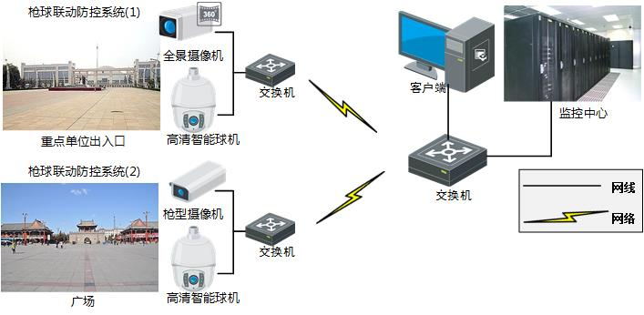

超级透雾
针对四川成都地区冬季雾霾严重情况，普通摄像机往往看不清楚。超级透雾是运用第三代透雾技术，通过集成光学透雾、SSD透雾算法、自适应感应算法三位一体技术，在普通透雾和光学透雾的基础上实现革命性突破。
超级透雾原理如下图所示：
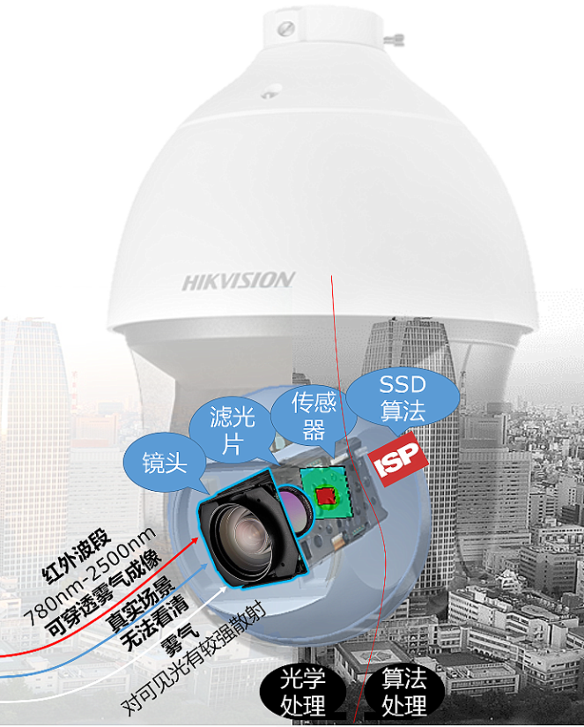
超级透雾原理
超级透雾摄像机可根据图像灰白程度智能判断雾霾浓度，在不同的透雾模式下可自动调节透雾等级，当浅雾时，开启SSD算法透雾模式，根据雾的浓度，自动调节透雾程度，提升透雾效果，图像彩色。
当浓雾时，开启超级透雾模式，根据雾的浓度，自动调节透雾程度，增强透雾效果，图像黑白，效果如下图所示：
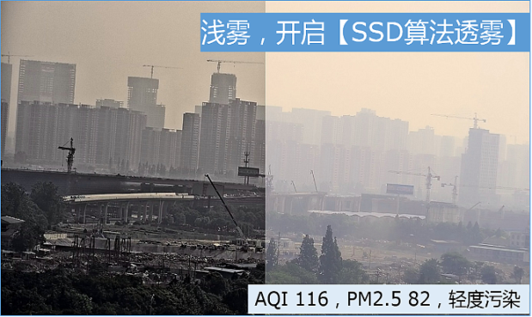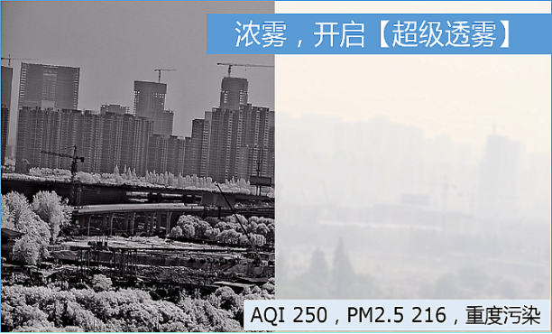
超级透雾效果

视频监控智能分析应用
智能分析技术的应用，将传统的被动监控转化为主动监控，由系统通过先进的分析算法，按照一定的规则进行实时的分析和判断，对可疑事件和行为进行告警，能够极大的提高视频的利用效率，提升监控系统的整体性能。
针对本项目智能视频监控产品融合了视频处理、计算机视觉以及人工智能等多个领域的先进技术，将图像与事件之间建立了一种映射关系，使计算机从纷繁的视频图像中分辨、识别出关键目标物体并分析理解其行为。智能视频分析产品对输入的视频流采用对运动目标的检测、跟踪、分类技术，将视频内的目标经背景建模、目标分割、跟踪及分类等图像识别算法，完成由图像到事件参数的转变，从而实现对各种突发事件的实时检测。
视智能视频分析模块，支持多种异常事件的检测功能，包括入侵检测、徘徊检测、物品拿取检测、物品放置检测、停车检测和人群密度检测等，并支持快球摄像机的自动跟踪功能。
智能视频分析模块基于DSP内嵌了强大的智能视频分析算法，完全独立执行智能分析工作。由于智能视频分析模块功能强大，安装简单，运用灵活，只需要在原有安防系统之上加装智能视频分析模块，就可以大幅度的提高监控场所的安全级别，所以它适用于各种安防运用场合。
智能视频监控系统的典型功能：
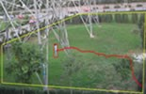 | 入侵检测 在摄像头监控的视野范围内，用户可以任意设置警戒区域或警 戒线（黄色区域），当有运动物体（人、车或船）进入警戒区 域或在警戒区域内移动，系统自动将运动目标及移动轨迹标示 出来，监控画面提示报警信息同时启动报警器。
 | 路径检测 在摄像头监控的视野范围内，用户可以任意设置警戒区域或警 戒线（黄色区域），当有运动物体（人、车或船）进入警戒区 域或在警戒区域内移动，系统自动将运动目标及移动轨迹标示 出来，监控画面提示报警信息同时启动报警器。
 | 徘徊检测 在摄像机的监控范围内，由用户自行设置检测区，一旦有指定 类型的目标在该区域内移动或逗留时间超过指定时间时，系统 自动产生报警，同时使用告警框进行标识，并显示其运动轨迹， 提醒相关人员注意有可疑目标在该区域移动或徘徊。
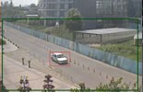 | 滞留检测 在摄像机的监控范围内，由用户自行设置检测区，一旦有指定 类型的目标在该区域内移动或逗留时间超过指定时间时，系统 自动产生报警，同时使用告警框进行标识，并显示其运动轨迹， 提醒相关人员注意有可疑目标在该区域移动或徘徊。
 | 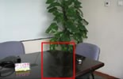 | 偷盗检测 在摄像机监视的范围内，当设定的 目标物被移走，替代或恶意遮挡时 发出报警。用来保护财产安全。
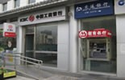 | 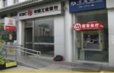 | 遗留检测 在摄像机监视的范围内，当有满足 预设条件的物品被遗留在警戒区域 内时，并且超过预设时间，就会产 生报警并标示出报警位置。可用于 反恐，防范遗留包裹或爆炸物，以 及道路交通检测违章停车等

5.1.2 WIFI覆盖工程

需求分析
实现智慧公园的最迫切需要的基础工程便是WiFi覆盖，只有实现全景区基本WiFi覆盖，才能最大程度实现智慧公园管理，以及游客与景区的良性互动，带给游客更好的智慧旅游体验。
旅游景区竞争已经成为硬件竞争过渡过“软”竞争，WI-FI覆盖已成为必须的配备。总体来说旅游景区VLAN建设最大的需求在于增加游客流量和提升游客流量和提升游客满意度。
VLAN凭借自己的高带宽、低成本、可漫游的技术优势，能有效分担用户密集地点的3G带宽压力，带给客户更佳的体验；同时自建的WLAN网络，又可以对用户的偏好进行收集和智能分析，以便定向营销和业务推广。

方案设计规划
景区无线网络信号要求做到建筑物室外区域全覆盖。 无线局域网协议采用802.11b/g/n兼容方式，信号强度应不低于30 (dbm)，以保证电脑和手机无线上网应用要求
本方案中，根据现场实际情况，选用无线设备来进行无线覆盖,该设备射频接口的发射功率为50-800毫瓦可调，属于绿色辐射范围,不会对人体有任何影响。
此次无线网络项目，需进行无线覆盖的部分主要为景区内各各主要活动区域有针对性的进行覆盖，每个地点AP安放基本一致，选用全向天线进行无线覆盖。
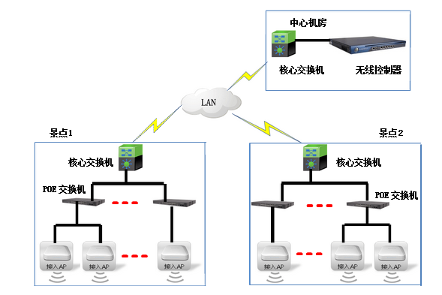
在xxxx应用过程中VLAN应包含又下具体需求：
- 景区游客高速上网
部署WIFI的景区往往能够吸引更多的游客，增加景区的客流量。而在大部分景区都将要部署WIFI的情况下，用户体验则成为游客选择的首要考虑。高速、稳定的上网既能提高游客的满意度，同时能提升景区的档次、形象。
同时高速的WIFI体验，让游客的游览体验倍增，成为景区代言人，免费为景区做口头宣传。
- 景区无线广告推广、天气信息实时推送
景区每年会在广告营销方面投入大量的费用，相对与传统平面广告平台，WIFI平台指向性更好、针对性更强、客户粘度更高。如果能结合信锐短信认证或微信认证，可收集游客手机号码或增加景区公众微信关注，则可大大提高WIFI建设的回报收益。利用WIFI平台的广告效应，可显著提高景区的营销能力，同时降低营销成本。
在有突发天气状况时可以通过景区的无线实时推送天气预警信息，保障景区游客的人身安全。
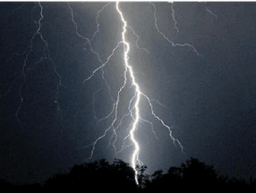
- 景区WIFI客流量统计
在xxxx，需要了解客流情况，掌握各个景点的热门程度，以便为景点的运营提供数据支撑，如对在一些热门的景点位置设置商铺，方便游客的同时也能增加景区的收入，通过景区提供的无线WIFI来实现客流分析的功能，不需要安排专人做统计。
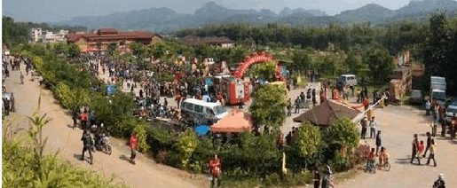
- 景区无线简化部署集中管理
在xxxx，场地分散覆盖范围广，需要部署的无线热点多，要求 AP能够一键部署免配置，集中管理、维护分散在各个景点的无线热点，实时准确的定位到故障AP需求，降低无线的维护成本。
- 景区无线安全接入及防护
景区的无线由于其开放性，需要安全的手段保障无线接入的安全性及接入后的权限管理，及接入用户的内网安全。
另外由于钓鱼AP的存在，为了保护游客的财产安全，需要防止在景区中出现钓鱼AP，出现时能够对其进行反制。
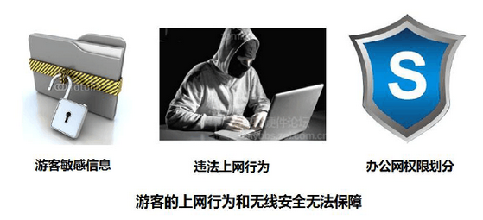
- 景区无线上网行为管理
景区无线上网属于公共场所，需要满足公安部的82号令，对游客的上网行为进行管理及审计，防止景区免费WIFI给自己带来不必要的法律风险。

5.1.3 对讲/广播系统

方案设计规划
对讲/广播系统设计为 IP 网络系统结构，主要由对讲主机、分机、广播音箱以 及管理控制模块组成。在xxxx游客中心及各个景点安置公共广播，实现统一广播、自动广播、应急广播等功能。
在各防护区域及重要部位设置对讲分机、广播音箱，并通过专用局域网与监控 中心的主机联网，实现主机与分机间的呼叫和双向对讲以及主机对防护区域进行分 区或全区广播、通知等。系统结构如下图所示：
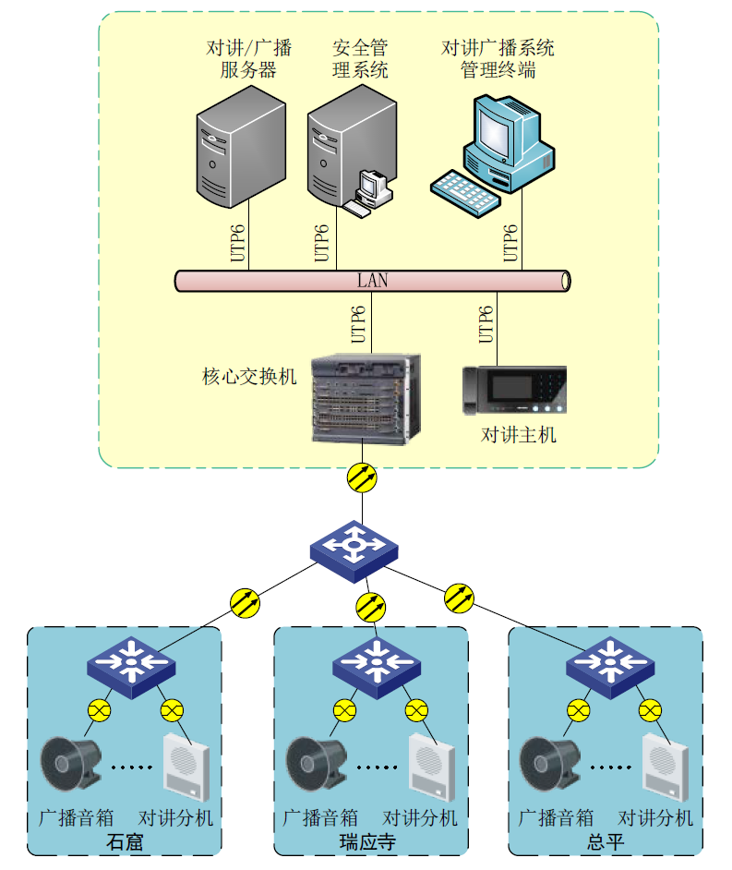
对讲/广播系统结构
系统设计：
- 对讲/广播系统采用 IP 网络结构，对讲主机安装在监控中心。
- 在整个景区的道路、广场等设置 IP 广播音箱，各执勤岗亭设置对讲分机。
- 游客中心室外及安检口设置 IP 广播音箱。
- 在固定执勤点设置对讲分机，重要部位设置IP 广播音箱。
- 对讲/广播的前端设备在专用支架或建筑墙面安装，室外对讲/ 广播的前端设备采用与监控系统共用立杆安装。
- 对讲/广播系统采用独立的 IP 网络，主干通信线路与监控系统等共用光缆（采用不同的光芯）。
- 对讲分机及广播音箱采用超五类网线引入现场设备箱，再通过六类网线或 光缆引至监控中心接入核心交换机。
- 对讲系统平时实现防护现场与监控中心之间的双向呼叫对讲通话，紧急情 况下向监控中心报警呼救。监控中心可通过对讲系统对现场安保人员进行 指挥调度。
- 广播功能平时对防护现场播放背景音乐、对游客进行疏导广播、事件通知、 寻人启事等，紧急情况时可强制插入紧急广播。
- 对讲/广播系统通过核心交换机与安全管理系统联网，实现安全管理系统对 对讲/广播系统的集中管理与控制，并实现与其它子系统的联动。
- 对讲/广播系统能独立运行，其它子系统的故障不影响内部对讲系统正常工 作。
功能需求：
- 统一广播：可对所有景区广播点进行统一广播。
- 分组广播：可将景点进行单点或随意组合，定时播放相同或不同音频节目。
- 应急广播：遇有紧急情况，对各景区紧急广播，进行寻人找物或紧急疏散。
- 背景广播：可对不同景区定时播放不同的背景音乐，彰显景区独特魅力。
- 多路广播：具备多路广播功能，各景区可同时收听不同内容的广播。
- 自动广播：系统服务器软件可设置定时播放列表，音频自动定时播出，各广播终端根据系统定时自动播放。
- 分机功能：一键呼叫主机，与主机之间双向对讲，并可作现场监听使用。
- 主机功能：可呼叫所属任一分机进行双向对讲，或对终端分机、广播音箱 进行全区广播、分区广播、定时广播、紧急广播。
- 具有录音功能：可记录报警日志、呼叫开始时间、呼叫等待时间、通话开 始时间、通话时间，并能对已录下的录音文件进行查询播放，也可将录音 文件导出至电脑进行播放。
- 循环监听：管理主机支持循环监听功能，可对管理的每一个终端分机自动 循环监听。

方案设计
风景区广播系统系统采用全数字化的音频处理方案，传输系统以太网为基础，配合TCP/IP协议，确保系统具备良好的稳定性和可扩展性。系统采用全数字化的处理方式，实现数据的无损传输，使在传输过程中发生的失真和噪声等问题得到了完全的解决。在网络飞速发展的今天，数字网络广播系统系统传输的距离可以非常灵活地添加网络分控和网络广播终端，具有非常广阔的扩容性。
为给游客创造天人合一的意境，使得景区的自然魅力更加突显，给游客带来更加心旷神怡的感受，景区决定建设风景区广播，在不同的景点播放不同的音乐，用不同的音乐萦绕不同景点的神韵，打造音画立体风景区，深入挖掘并增加景区自然魅力的感染力。现景区提出如下建设要求：
1、将风景区根据景致分为多个播放区域，每个区域可以播放适合独自景致个性的乐曲，以达到自然音乐相交融；
2、风景区广播系统能够按照景区播放需要，随意定时/手动设置播放节目表，自动播放，能够做到无人管理播放；
3、风景区广播系统应具有紧急广播功能，遇有紧急情况或自然灾害能根据需要对景点单独或统一播放找人寻物、紧急疏散等信息。
(1)、设计思想：
本方案依靠先进的以太网络音频技术，通过监控专用光纤网络系统，建立大型旅游景点网络广播系统。广播主控室设在景区管理中心，在景点设立网络广播终端，由管理中心统一指挥调度各景点的参观游览等公共秩序。同时能实现不同景点播放不同节目。
(2)、风景区广播设计目标：
- 与景点的监控设备配合使用：
景区管理中心集监控中心、广播中心于一体，在各游人密集的景点，通过监控发现不遵守景区游览规则或者其它不文明行为的时候，无需调动工作人员，可在极短的时间内，对事发景点进行广播通告制止。指挥人员不必赶到事发现场，只要坐镇指挥中心，依靠现场传送过来的监控图象，实时广播指挥。 
- 发生紧急突发状况时：
遇有紧急情况或自然灾害能根据需要对景点单独或统一播放找人寻物、紧急疏散等信息。由于景区在节假日时间游人很多，加上游人一般对景点路线不熟悉，一旦发生紧急突发事件，极易造成游人拥堵，扩大事故的影响。此时可以通过网络广播对各点喊话实时指挥疏导，减轻事故影响。 
- 景区文化，特色项目讲解和介绍
通过网络广播实时播放每个景点的历史文化，概念的介绍和讲解。 
- 背景音乐自动播放
景点平时可设定背景音乐自动循环播放, 在不同的景点播放不同的音乐，用不同的音乐萦绕不同景点的神韵。
- 可以在景点播放文明公约
随时对过往游人进行景点安全知识普及和提醒游人注意文明游览，以减少事故和不文明行为发生；

实现功能
- 语音对讲、广播功能
一键报警设备应支持双向语音对讲功能,实现前端报警点与接警中心的双向对话，对现场情况清晰的描述，同时应支持广播功能，通过管理中心实现远程信息发布，为游客推送友情提醒信息，降低突发事件的发生率。
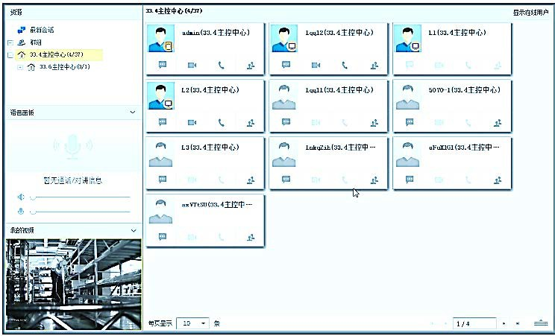
对讲/广播管理界面
信息分类显示功能 实时自动分类显示报告信息，操作简单直观
2）风景区控制中心喊话：
当发现监控视频中有紧急冶安情况时，风景区控制中心均能实现对监控点的紧急语音呼叫，进行喊话或指挥现场处理工作，对可疑对象也有语音震慑作用。 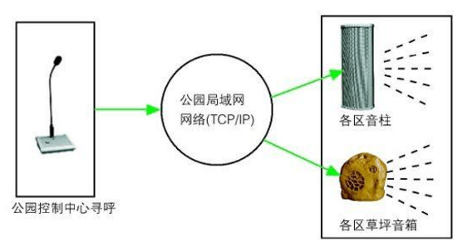

3）风景区广播寻呼
由于风景区较大，在园区找人很不方便。风景区控制中心能实现对各个片区监控点的紧急语音呼叫，可选择所有片区监控点/也可局部选择多个片区监控点/也可选择1个片区监控点。
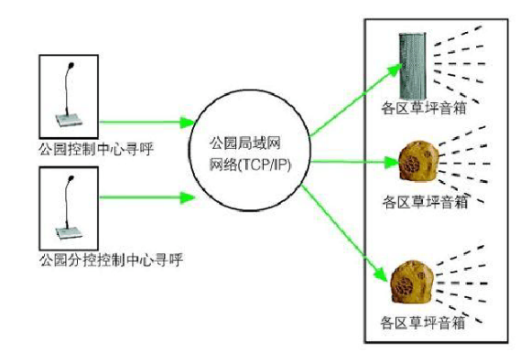
4）报警求助、双向语音对讲
当游客在园区遇有突发情况，群众可就近使用安装在监控点附近的对讲终端面板呼叫键，向公园保安控制中心发送求助请求或呼叫，实现求助和报警，以便能最短的时间里得到帮助。
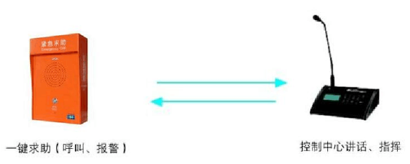
5）个性化的背景音乐播放
风景区根据日期或节日的不同手动播放或定时播放各种背景音乐；也可根据功能区域的不同同时播放适合于本区域的优美的音乐，给游客营造一个轻松惬意的游览环境。
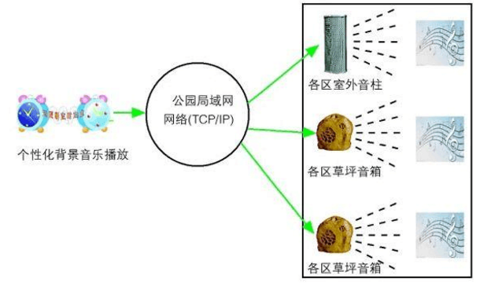
6）消防紧急广播功能
IP广播系统可预制火灾报警的数字合成语音，能够与消防系统联动，并具有自动/手动强切功能。消防系统的联动接口由消防施工单位引至智能化系统各总/分控中心。
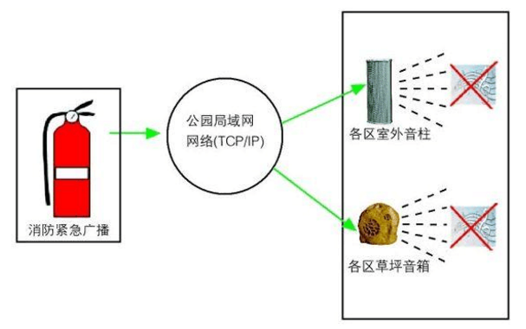
3）多媒体人性化操作
多媒体操作，用户界面友好，且有语音报警和闪点报警提示，使接警直观方便 报警信息声、光提示功能,以便更好的使接警人员的快速处理警情。
6）操作员权限管理功能
严格灵活，安全性高，每个操作员可以按照功能权限自定义分级，并实时记录 操作员使用日志，方便中心进行统一管理和责任调查。

5.1.4信息发布系统
打造信息发布系统，如LED显示屏、区域广播等，在高峰时段及时发布客流信息，有效引导游客分流，均衡客流分布。
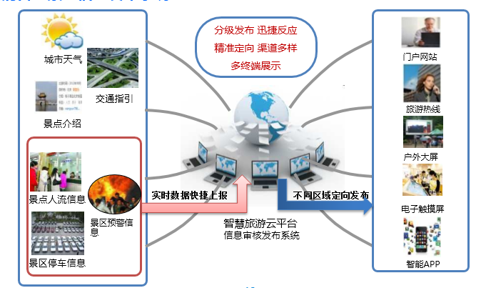

景区信息发布规划：
- 游客中心大厅
在游客中心以及每个分区的广场上（人流聚集区）需设立一块LED大屏幕，向已入园地游客发布相关引导信息。
建立触摸查询一体机为游客查询信息：
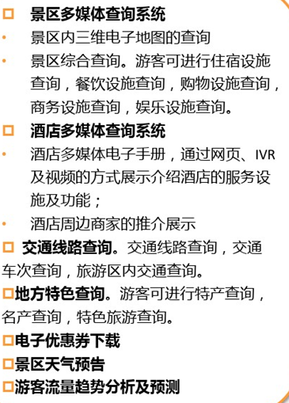
- 景区内信息发布
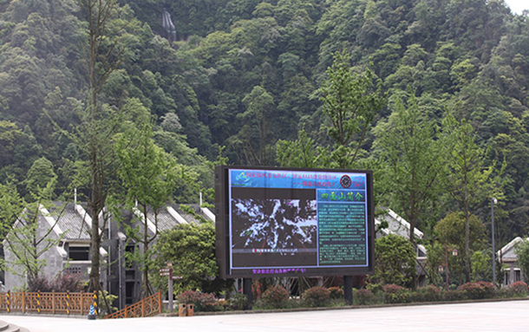
- 景区内LED信息公示
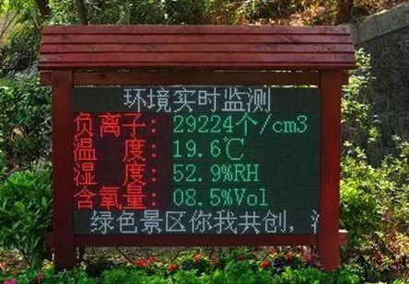
- 景区规划线路引导图
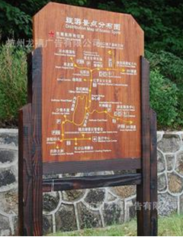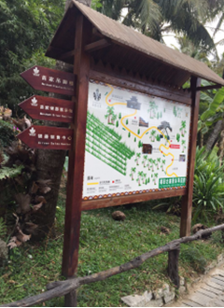

5.1.5 智能交通系统

GIS系统
通过专业的GIS地图，并可在后期工程中对部分重要区域生成三维可视化实景图，满足景区人员车辆管理、定位、指挥调度、应急事件处理等功能需求。
专业GIS系统可以在GIS系统数据库中添加文字报告、统计资料，如旅馆酒店信息、房屋信息、道路信息等不同类型的与地理位置有关的数据信息，提供给景区政府部门用以辅助政府部门对景区的规划和管理。
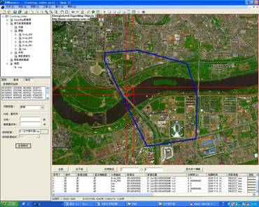

智慧停车+地磁式车位引导系统
1）停车场系统
同时利用物联网技术，实现全景区的“智慧交通”。引入智慧停车系统(车牌识别＋停车APP＋停车管理平台)，实现游客自助停车。
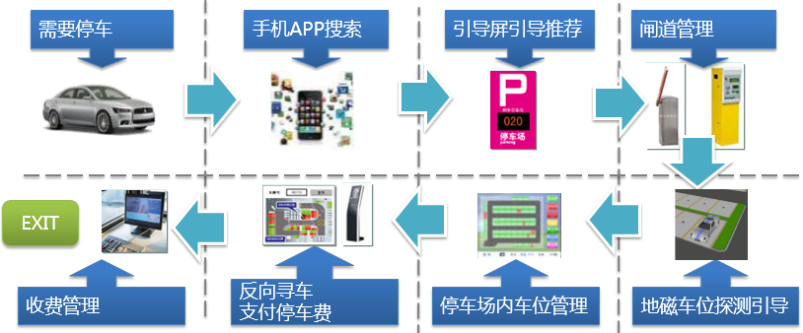
智慧公园智能停车诱导系统
停车场采用车牌识别+非接触式IC卡停车场智能管理系统。通过电脑管理，实现脱机运行、自动储存进出记录、自动核费、扣费、自动维护、语音报价、特显车牌号码及车牌确认，车位检查、图形摄影等功能要求，有效地解决了以往停车场管理中费用流失、乱收费、车被盗、泊车率低、管理成本高、服务效率低等各种弊端。
- 地磁式车位引导系统
地磁引导系统是通过地磁控制器采集安装在停车场内各个停车位地磁探测器状态，来判断该区域车辆的进出数据，该数据会通过RS485通讯传送到区域中央。区域中央则负责通过RS485通讯收集各个地磁控制器的信息，并对车辆进出数据进行信息处理，从而得到各停车区域的空车位数信息，并且将该信息通过设置在停车场总入口及各个停车区域入口处的LED引导屏显示，来引导车主快速停车。
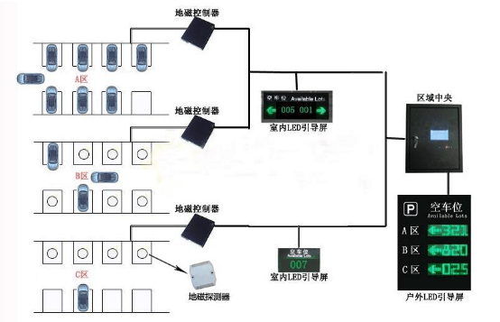地磁式车位引导系统拓扑图

户外地磁车位引导系统流程:
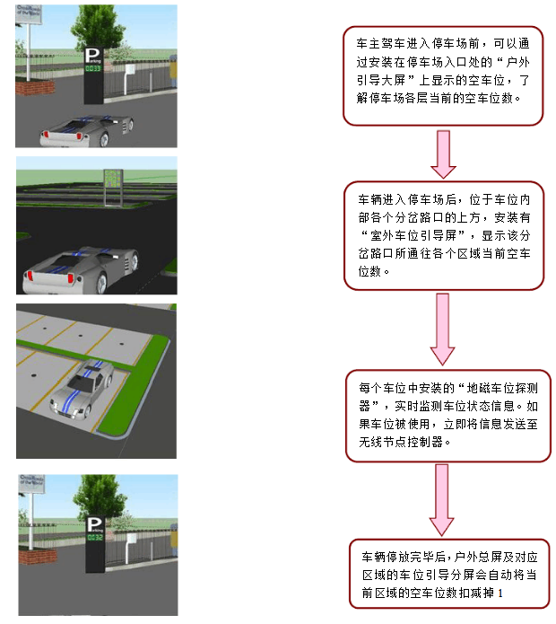
采用户外地磁车位引导系统的优势
- 地磁车位探测器区别于超声波车位探测器，是通过感知周围环境磁场来判定是否有车。采用高精传感器及先进的识别算法，车位状态识别准确率可达98%以上。
- 地磁车辆检测器采用工业级设计，具有防水、防雪、防腐、抗压及抗干扰能力强的特点，具有高达IP68的防护等级，雷雨天气均可正常使用。可有效应对室外停车场恶劣的环境，保证可靠运行。
- 地磁车位探测器采用无线通讯、电池供电，超低功耗设计，有效解决户外停车场施工布线、安装维护不便等问题，具有安装及维护简便，免施工布线，节约施工成本，缩减施工周期等优点；
- 完全工业级设计，系统可靠性高，环境适应性强；各种设备采用低功耗设计、可长时间停电工作，保证数据采集的准确性和连续性。
- 整个系统设备主要采用无线470MHz组网通讯，减少了施工布线量。也避免对停车场地面环境造成较大破坏，方便后期系统管理维护。
- 系统可构建具有专利技术的多级智能无线路由链路，最多支持10级中继，提高无线覆盖范围，为大型户外停车场提供可靠的解决方案。
- 整个地磁车位引导系统可与我公司提供的地下车位引导系统完全兼容使用，满足地面、地下混合停车场的车位引导系统。
- 采用工业化设计，最大程度上满足各种施工环境，安装调试方便。

治安卡口子系统
治安卡口系统（也称公路车辆智能监测记录系统）是采用先进的光电技术、图像处理技术、模式识别技术对过往的每一辆汽车均拍下车辆的图像和前排司乘人员的面貌，并自动识别出车辆的牌照，可以对公路运行车辆进行常年不间断的自动记录，为交通规划，交通管理，道路养护部门提供重要的基础和运行数据。
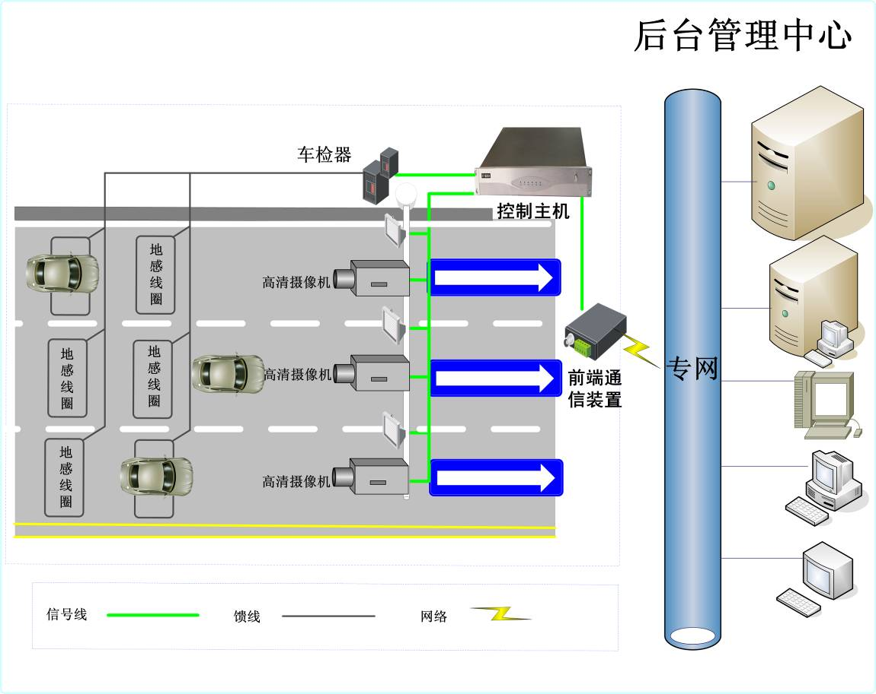
后台管理中心平台
治安卡口对景区出入道路、门票站等重要区域部署卡口系统，通过卡口视频对过往车辆进行实时分析，区分进入景区观光车数量、社会车辆、单位内部车辆，实时统计进入景区车辆数量。
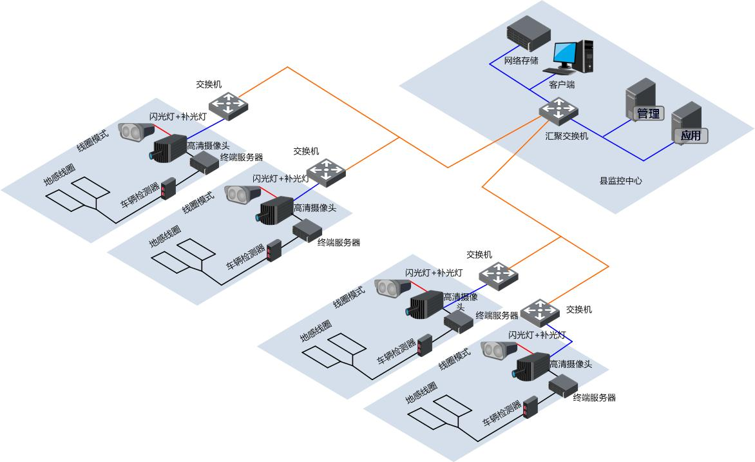

智能景区交通平台系统
更好的提高办公效率，规范业务流程，实现信息共享、移动办公、远程决策。整合设施管理系统，设置景区管理部门各角色职能，实现绩效评估。
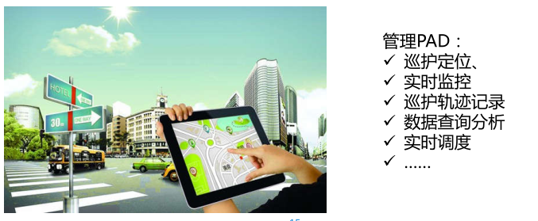

5.1.6人员/车辆定位子系统

系统概述
人员及车辆 监管系统采用移动车载设备，对景区中的缆车、旅游车辆、游船(若有)等进行视频监管，当紧急情况时可向监控中心报警通告，并可进行音视频对讲，监控中心可通过3G/4G方式远程获取前端视频，并可获取GPS信息进行定位及历史轨迹查询。
可跟踪指定区域内的人员，车辆的位置，并且实时的显示在调度台屏幕上，调度台可根据具体任务的需要，选定派发任务的对象，以对讲呼叫的形式向调度对象派发任务。
GPS监控中心结合GIS系统，屏幕实时显示所有车辆的位置信息、地理信息，地图具有连续放大和缩小功能，以便查看各个相关位置具有特殊显示功能（油库，加油站等）。
系统具有跟踪监控某一台车的功能，监控对象屏幕显示具有自动对中功能，支持车辆轨迹限定功能，支持越限报警功能，车辆偏离设定轨迹一定距离后主站屏幕报警并且用短消息或者其他方式提示驾驶员接收车辆终端回传的定位数据及短信息，结合电子地图在地图上指示出，监控车辆在地图中的地理位置，以及车辆信息。对车辆信息进行综合管理。下发监控指令，车辆终端设置指令及调度信息给车辆终端。
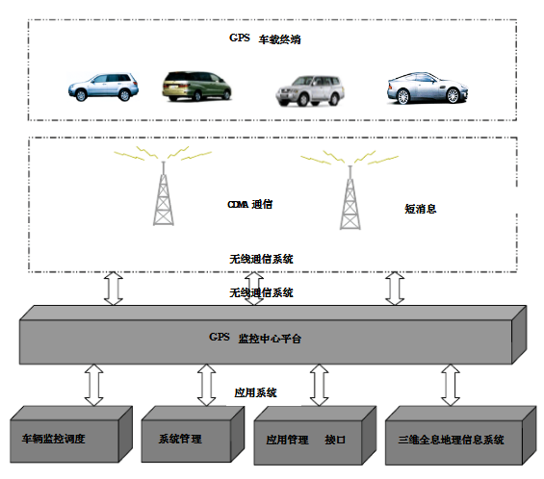
管理中心平台

车载终端产品
车载终端主要功能就是为现代化的管理提供一个可靠的，强有力的平台。控制中心可以根据终端提供的信息随时查询车辆的位置状态。当然，特殊情况下发出报警信息，日常工作中发信息和控制中心联系是它的基本功能，在主机内部可以由控制中心设置一个电话号码，在特殊情况下，比如车辆遭到劫持时司机也许不方便打电话，可是只要他按下那个报警按钮，就会有一个特殊的报警信息发送给中心，同时也会自动拨打预设的报警电话，即使短信出现延迟，报警电话也会不停的呼叫中心，直至中心取消呼叫方才罢休！当中心接到报警电话即使你没有应答，中心也会迅速的根据电话号码迅速查找到你的位置，这样你的情况在不知不觉中就被警方掌握了，如此即可在更大程度上确保了车辆和人员的安全。

实现功能
车载终端采用CDMA的通讯传输方式，主要用于各个行业的调度应用。
- 电招调度功能
空车行驶汇报登记功能:当车辆空载时自动向中心报警登记，以便中心对空车进行调度指挥。
满载行驶汇报登记功能:当车辆有乘客时自动向中心报警登记，以便中心对满载车调度指挥。
- 通话功能
能通过通信手柄进行拨打/接听电话。可限定：允许通话；禁止通话；只可接听不可拨出；只可拨出不可接听；或设定拨打某一个电话或某一组电话，最多可设定16个定货或16组电话。查询打出/打入电话号码、重拨电话，进入/解除警戒防盗；设置功能：设置更改密码、呼入/呼出限制，监听功能；调节听筒音量，查询车辆位置信息。
- 中文信息调度功能
能通过通信手柄进行接收详细的文本信息或发送固定短消息（知道了、上午到、中午到、下午到、晚上到、已到目的地、可能来不及、空载、满载、装车、卸货、返回、出发、加油、修车、求助、纠纷、请假、在途中、去医院、违章扣证、道路阻塞、交通事故、接错客人、请求监视、取消监视、对方拒收、对方拒付、货物损坏、车上有失物、车上无失物、找不到收货人、客人要求出境„„..等内容）回答中心调度。
- 群发广播调度功能
调度管理中心可利用本系统的信息发布群发广播功能向网内各任何一组或一个车对或一家分公司或分控车辆发布 乘客需求、位置、联系电话、行驶路线、路面交通情况、天气、新闻、通知等信息。
热线电话服务功能：司机用车载设备热线电话键可直接快捷的同调度中心联系，中心可根据司机的要求提供相应的服务：如将宾馆、酒店、商店、政府机关、派出所、加油站、导航引路、票务、宾馆酒店订房（订座）、紧急修车、加油等为司机和乘客优质服务。
- 进入/超出区域行驶报警功能
当车辆出/入设定的行驶区域时，终端自动向监控中心报警，并将报警车辆的位置、状态等信息显示在电子地图上，以便于中心及时对车辆进行调度管理。
低速/超速行驶报警功能：当车辆行驶速度低于或超出公司预选设定的行驶低速度/高速度时，系统自动向中心报警，并显示车辆的位置、行驶速度、方向、时间的具体情况。
- 防盗防抢报警功能
GPS车载控制器被拆报警：当有人拆卸隐蔽安装在车内的GPS设备时，系统将自动向监控中心报警，并把报警车辆的位置,行驶情况显示在中心电子地图上。
GPS天线被剪断或开路报警：当卫星信号天线被剪断或开路时，GPS防盗器立即向监控中心报警,并把报警车辆的位置，行驶情况显示在中心电子地图上。
电源线被剪断或开路报警：当GPS防盗器电线被剪断或开路时，GPS防盗器立即启动后备电源向监控中心报警, 并把报警车辆的位置,行驶情况显示在中心电子地图上。
紧急按钮报警：当发生抢车、抢劫，交通事故、车辆故障或其他突发意外时,车主可接下红色的紧急按钮或遥控器紧急报警按钮，系统将立即向监控中心报警, 并把报警车辆的位置,行驶情况显示在中心电子地图上。
热线电话求助：当发生交通事故、车辆故障或其他意外时，驾驶员可按下“热线”键向调度管理中心寻求帮助，中心收到求助信号后利用本系统的实时调度功能，可以及时通知附近服务商前往服务（如医疗急救、拖车、加油等）。
- 监听/录音功能：
发生抢车、抢劫后，监控中心启动车内监听装置，监听车内的一切对话并将声音录制在监控中心，有利于提供给公安部门判断警情和确认劫匪。

5.1.7 报警系统
报警管理系统主要由入侵报警系统、园区室外求助报警系统组成。入侵报警系统主要用于周界、园区室内、游客集散中心内，系统由前端子系统、传输子系统和控制子系统组成，其中前端子系统主要包括红外对射、双鉴、紧急按钮和玻璃破碎等探测器，传输子系统主要包括探测器到报警主机、报警扩展模块到报警主机以及报警主机到景区监控中心等传输，控制子系统主要包括报警主机、报警控制键盘、报警输入模块（地址模块）以及报警管理平台等部分，其中报警主机是整个报警管理系统的核心设备，它通过网路接入到管理中心。
园区室外求助报警主要由一键报警柱组成，室外一键报警柱直接通过园区局域网接入到监控中心进行集中管理，可实现紧急情况下的应急求助及应急处置。当紧急情况发生时可兼顾反恐和应急处置，当监控中心人员确认现场需要协助，可远程打开储物箱，为现场人员提供急救包、自卫警棍等。
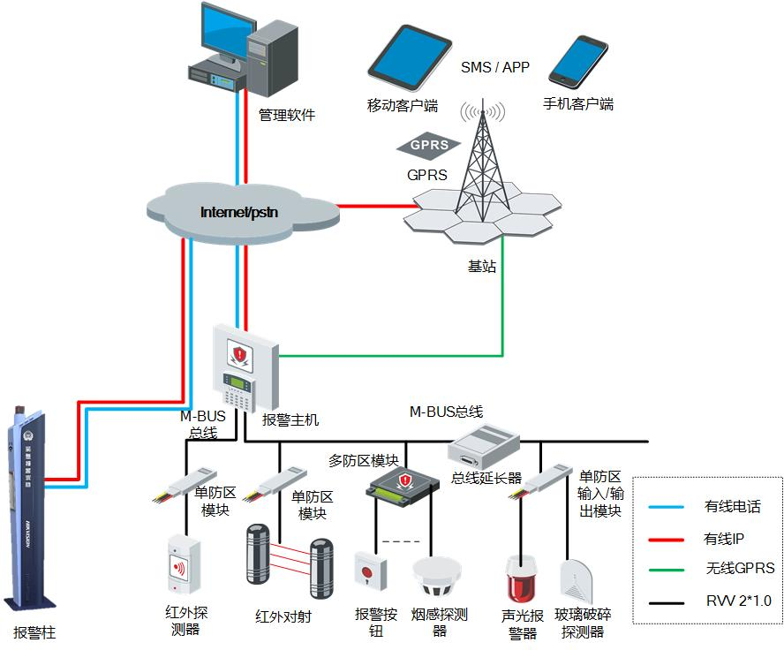
室外一体式报警柱设备集成紧急求助、监控摄像头、LCD信息发布屏图文推送、双向可视对讲功能于一体。
前端用户启用紧急求助功能，中心即可实时与前端用户进行双向对讲，大屏弹窗显示前置的定焦摄像头及200万星光球机采集的实景画面，视频语音互相配合，中心一站式核警，提升处警效能。
通过信息发布屏进行温馨图文推送，渲染和谐互助的氛围。
支持通过视频进行主动监管，发现警情，启用中心向前方喊话，震慑以降低警情危害。

5.1.8 在线巡查系统

系统设计
电子巡查系统采用单兵巡查设备，可在GIS地图上实时在线显示巡逻人员的位置及巡查情况，系统可随时与巡逻人员进行单呼、群呼对讲及视频调用，同时巡逻人员也可发起求助，便于在紧急情况下的相互协助及紧急指挥调度。
系统主要针对保安巡逻人员的工作进行监督和管理。系统根据景区各区域的整体布局情况设置在线巡查点，通过设置合理的巡查回路，在巡查管理系统的主机上完成巡查运动状态的监督和记录，并能在发生意外情况时及时报警。
在线巡查系统可以根据预先设定的巡查路线，实时记录巡查人员编号、巡查点号、到达时间等。
巡查人员配置单兵系统，通过扫描二维码实现巡查记录，通过无线WIFI/3G/4G信号上传到监控中心，实现巡查任务目的。当巡查到某一个巡查点时，系统可支持扫码联动附近摄像机进行抓拍处理，并留下记录，防止巡护人员谎报执行情况，管理人员可对每一个巡查的任务记录进行查询和统计。
当发现警情时，对于紧急事件现场可实现现场情况的高清音视频录像，保留现场证据，结合GIS电子地图，系统可对各个区位的巡查人员进行实时定位并可进行轨迹分析。
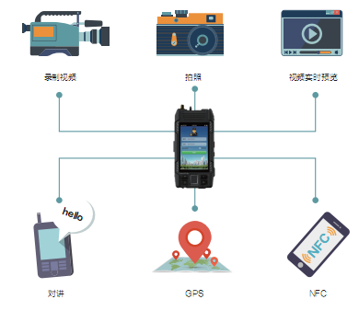
景区单兵在线巡查

系统功能
- 系统可扫描二维码表示巡查到某一个位置，读卡即表示已到该巡检点，系统实时将所有刷卡记录上传到管理中心。
- 支持现场录音录像，对当前发生的紧急情况进行实时录像并可直接通过无线网络上传到监控中心。
- 在控制中心显示该次巡查所应经历的线路，时间，人员，并可以记录发生事件的时间和地点。如果有未按时，按点进行巡查的，系统将进行记录，并在控制中心作出报警标志。
- 系统具有电子地图显示功能，能实时显示、记录查询巡查情况及巡查员所到地区的情况。
- 可多班次、多线路、多方向的交叉管理，记录清楚、准确无误。
- 可自动生成分类报表、并打印，可对失盗、失职进行分析。可对数据定期进行统计汇总，作为评估巡查效果和考核保安人员工作表现的依据。
- 电脑关机状态下，各检测点仍然可正常工作，所有记录均自动存储于控制器内，便于管理人员查询阅读。
- 高层管理人员可通过管理系统抽检巡查人员巡查情况。

5.1.9一卡通系统
园区中一卡通系统相对应用较少，除了园区出入口的人员通道相关系统外，景区游客集散中心、服务中心及办公楼等部位需要增设门禁系统进行防护，同时，清洁人员、景区管理人员等景区员工也需要进行考勤等业务管理。

门禁系统
门禁系统采用大容量高稳定性的控制设备，对景区内游客止步区域及内部人员工作场所等地方进行限制及管理。内部人员进行刷卡进入时，可联动视频监控系统进行同步身份认证识别及抓图保存，对外来破坏如强制开门等事件可及时扑捉上报监控中心，由监控中心进行统一调度。
门禁管理系统主要包括读卡器、指纹识别器、门禁锁、门禁控制主机、发卡器、指纹录入仪和门禁管理平台。
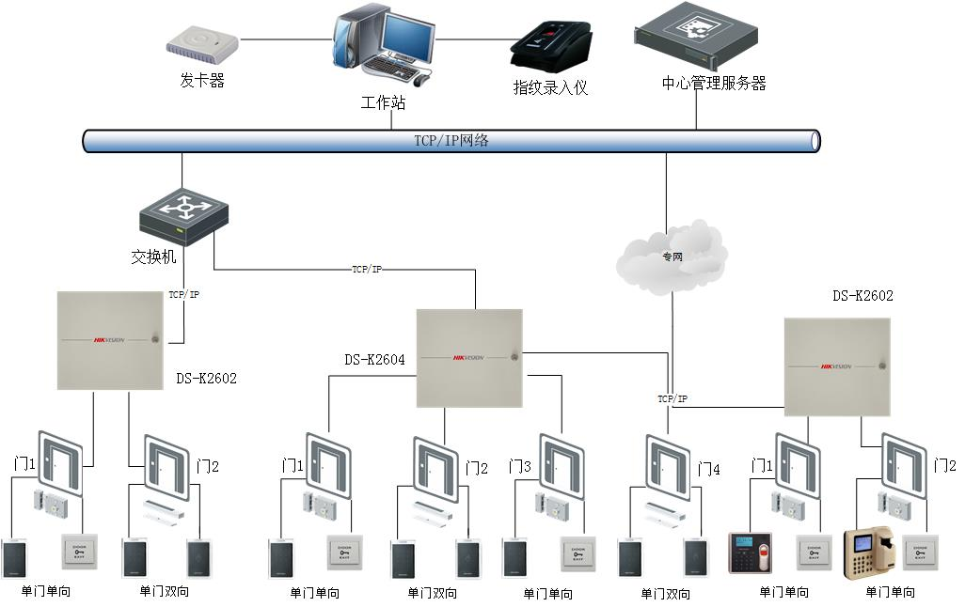

考勤系统
考勤系统采用最新的集指纹、卡片、密码键盘、视频抓拍等多技术于一体的综合考勤设备，当人员考勤时，可同步进行视频抓拍，防止出现代打卡情况，进而规范考勤制度，为景区正常运作及文物安全提供进一步保障。
人员考勤管理系统可以统计出景区内部工作人员的出勤、迟到、早退、请假、加班、出差等状况，有定制的周、月、年等统计报表。各人员在上下班时，在感应区的有效距离内刷卡，便可完成考勤操作。管理部门可根据需要随时登录系统查询本部门人员的考勤、请假情况，并可随时导出打印。
在景区办公楼指定出入口或通道处设置考勤点，可以采用门禁读卡器或者独立设置考勤机进行考勤，实现工作人员的考勤数据采集、数据统计和信息查询过程自动化，进而实现人事、行政等自动化管理。
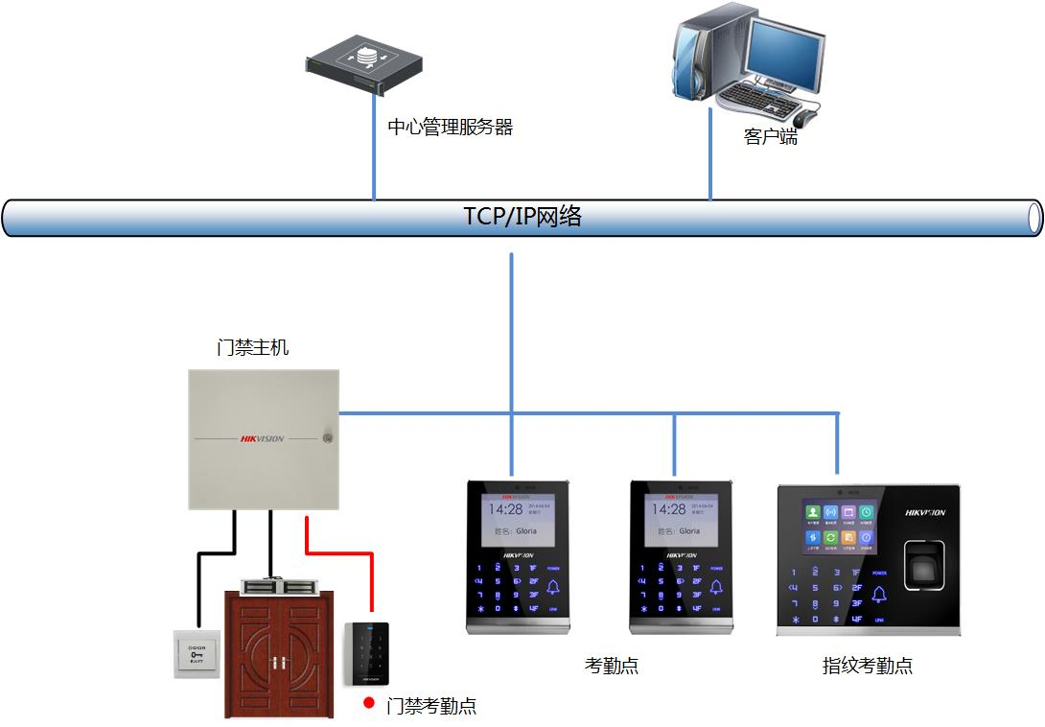

5.1.10 环境监测及危机管理系统
通过建立负氧离子观测站及监测数据显示系统，直观显示xxxx景区的各项环境监测数据和其他旅游服务信息。
xxxx在物联网基础上建设智能监测系统、风险评估系统、应急响应系统和危机应对决策系统，可以更有效地应对各种灾害、突发事件对景区的冲击，避免或减少对游客、景区工作人员造成的伤害和损失，实现旅游景区健康有序发展。
景区的环境空气监测， 是为了向更加有利于人体健康的积极方向发展。 主要参数集中于大气中的二氧化硫 SO2、有机挥发物 VOC、二氧化碳 CO2、气象风速风向、空气温度湿度、阳光强度与辐射程度、空气的洁净程度等。

环境监测内容
二氧化硫 SO2: | 20ppm
有机挥发物 VOC: | 20ppm
二氧化碳 CO2: | 5000ppm
空气温度: | -20 ~ 60℃
空气湿度 0-100% | RH
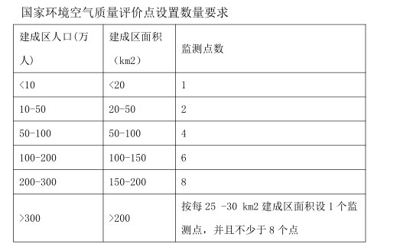

监测点位周围环境与采样口设置的具体要求:
- 监测点周围 50 米范围内不应有污染源；
- 点式监测仪器采样口周围， 监测光束附近或开放光程监测仪器发射光源到监测光束接收端之间不能有阻碍环境空气流通的高大建筑物、 树木或其他障碍物。 从采样口或监测光束到附近最高障碍物之间的水平距离， 应为该障碍物与采样口或监测光束高度差的两倍以上；
- 采样口周围水平面应保证 270°以上的捕集空间，如果采样口一边靠近建筑物，采样口周围水平面应有 180°以上的自由空间；
- 监测点周围环境状况相对稳定，安全和防火措施有保障；
- 监测点附近无强大的电磁干扰，周围有稳定可靠的电力供应，通信线路容易安装检修；
- 监测点周围应有合适的车辆通道。
- 针对道路交通的污染监控点，其采样口离地面的高度应在 2 ～5 米范围内；
- 在建筑物上安装监测仪器时， 监测仪器的采样口离建筑物墙壁、 屋顶等支撑物表面的距离应大于 1 米；
- 使用开放光程监测仪器进行空气质量监测时， 在监测光束能完全通过的情况下， 允许监测光束从日平均机动车流量少于 10,000 辆的道路上空、对监测结果影响不大的小污染源和少量未达到间隔距离要求的树木或建筑物上空穿过， 穿过的合计距离， 不能超过监测光束总光程长度的 10%；
- 对于空气质量评价点， 应避免车辆尾气或其他污染源直接对监测结果产生干扰， 点式仪器采样口与道路之间最小间隔距离应按下表的要求确定：
- 污染监控点的具体设置原则根据监测目的由地方环境保护行政主管部门确定。 针对道路交通的污染监控点，采样口距道路边缘距离不得超过 20 米；

系统架构
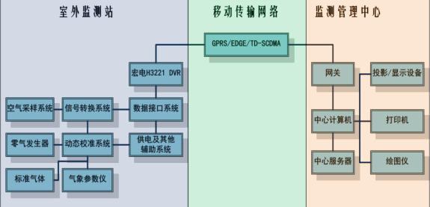
系统功能模块图
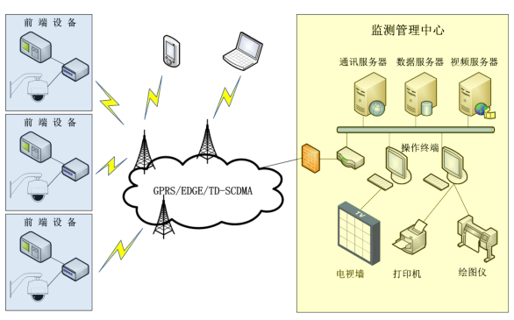
系统组网示意图

多参数环境监测仪
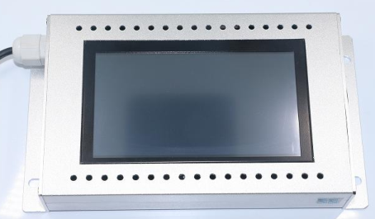
多参数大气环境检测仪适用于各种特殊环境和室内环境（甲醛 HCHO 气体、VOC 气体、烟雾、PM2.5、 O2 气体、CO2 气体、CO 气体、二氧化硫 SO2 气体）等气体浓度连续在线监测，仪器采用进口电化学传感器、红外传感器和微控制 器技术，具有信号稳定，精度高、重复性好等优点。
根据景区环境检测项目可以自由选择检测参数:
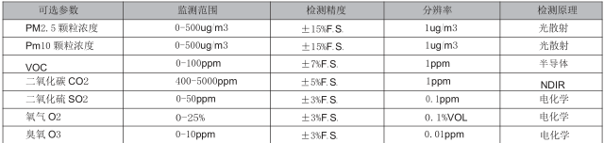
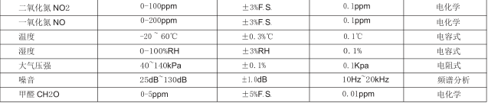

森林防火监测系统
森林防火数字监控系统引用国际上先进的防火技术，提供国际水平优质、稳定的森林防火监控系统。该系统是以森林火情监测为主，将GIS技术、纳米滤光技术、数字图像处理技术等综合应用于森林资源管理中。本系统在监控森林火情的同时，还可以对森林资源、生态环境、森林病虫害及野生动物进行有效监控。
系统架构如下：
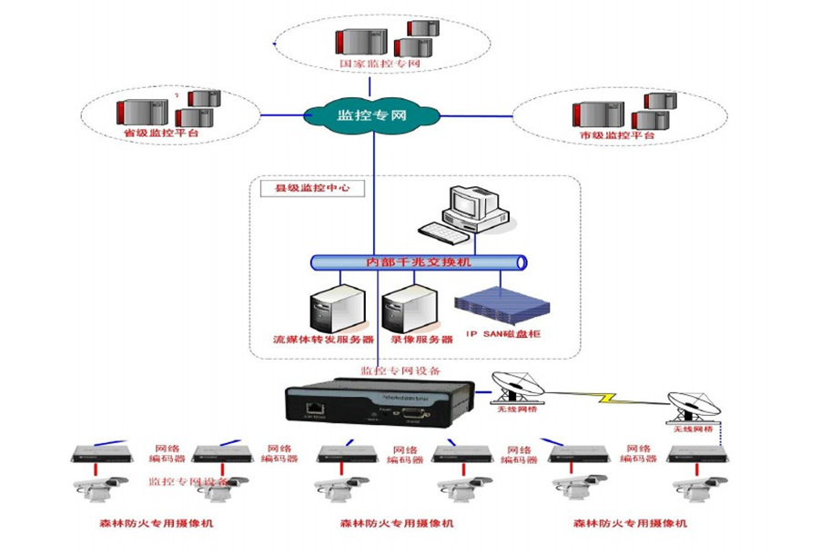
系统简述：
获取信息：利用建立分布在火灾易发区不同至高点的野外信息采集站，获取覆盖范围内的监控视频图像、环境信息，实现全天候不间断监控；
动态监测：在无线或有线数字化网络平台系统的支持下，将视频图像及其它信息实时、同步传输到防火监控中心，实现真实观测林区的动态情况；
火灾预警：如有火情，利用GIS地理信息系统，提调相关数据了解并掌握火场的基础情况，实现准确定位，同时通过专业林业数据库分析，得出一套切实可行的扑火方案，确定扑火的人、机、物力量的配置，得出扑救具体措施和最佳路线方案；
预报分析：参考林区物候、可燃物特性数据,利用专家数据库模型进行综合分析,预测出相应地区的森林火灾等级数据

5.1.11 综合指挥调度中心总体部署
智慧公园信息化系统是一个子系统一个子系统分别建立的，但其运营和管理，则不能分散和独立运行，必须进行集中统一的管理，通过建设一个互相关联、资源共享、统一协调的系统集成平台，使各系统信息得到高效、合理的分配和共享，达到信息共享及系统的联动，并完成数据采集、存储、分析、报表生成和打印。才能发挥出弱电系统的最大效益。
智慧公园综合调度平台通过对相关子系统的集成，达到分散控制、集中管理的目的。在不影响各子系统内部功能正常运行的基础上，通过对各子系统信息的收集、传递、存储和处理，实现对各类事件的全局管理和对突发事件的快速响应。为上层管理提供必要的途径和手段、给有关人员的决策提供及时而可靠的依据。
针对xxxx所有智能化系统由指挥中心统一调试及控制。主要针对景区各种突发事件提供基于可视化应急指挥系统，结合视频监控系统建立景区紧急事件处理流程和应急反应机制。
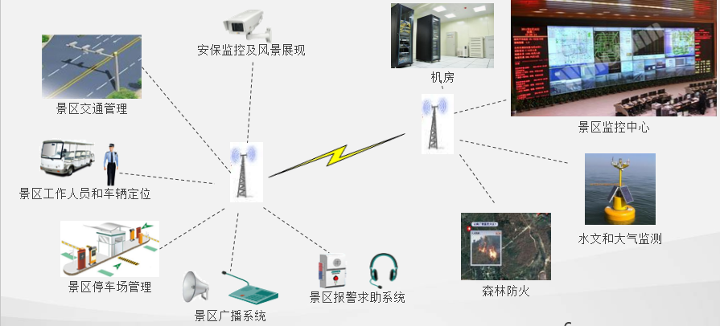
指挥中心主要包含以下子系统管理：
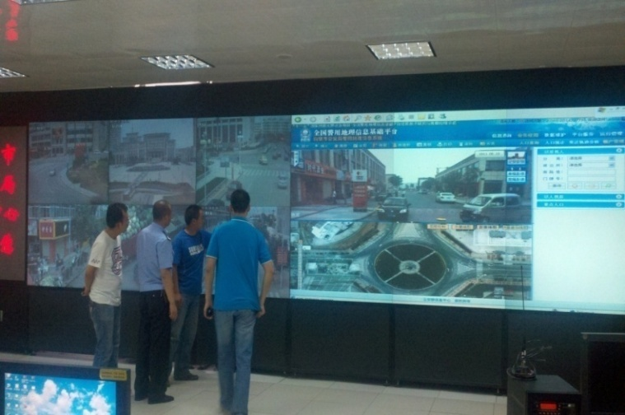
- 大屏综合信息显示子系统
- 电子地图GIS展示系统
- 数字PDT集群控制子系统
- 景区车流、人流管理信息子系统
- 综合应急指挥调度子系统
- 景区应急预案管理子系统

大屏综合信息显示子系统
为满足指挥大厅的使用需求，建议配置大屏幕显示系统和相应配套的高清视频信号管理传输系统、音视频采集系统、指挥协商系统、集中控制管理系统以及其它系统。
大屏幕显示系统：实现高清图像的显示，包括高标清视频、PC图像、公安PGIS、SIS等内容。设计一块全彩室内LED屏作为显示屏；整屏至少支持1080P高清图像显示，能显示出多个高清信号。
高清视频信号管理传输系统：实现指挥大厅内的所有视频信号集中管理和分配。设计为全格式混合矩阵，能支持不同格式的信号输入和输出，并切换无延迟、无图屏现象，可以节省格式转换器和避免故障节点。
音视频采集系统：实现指挥大厅的音视频的信号采集，采用高清摄像机和会议摄像头实现高清图像的采集；采用高品质话筒和音箱，实现高品质音响还原，确保语音质量。
指挥协商系统：实现在应急指挥时，可以实现对指挥内容进行协商、汇报、文字交流、事件批注等功能。
集中控制管理系统：实现可以任意切换所需多媒体数字信号、音视频信号；实现对所有设备进行集中控制，包括显示设备、会议发言设备、现场摄录像设备、音响扩声设备、多媒体资源设备、灯光等，通过集中控制操作。可分级管理控制，在领导管理界面上可实时的显示和预览所有相应事件图像。
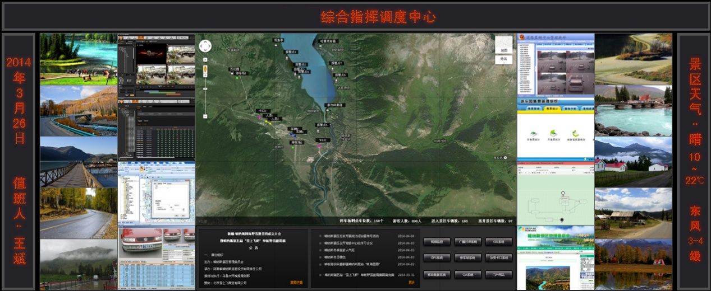
综合调度平台大屏
- 周边字幕屏：用于显示指挥系统名称、日期及景区天气情况；
- 中间GIS地图区域，展现景区GIS地图、监控点位、报警点位、工作人员、工作车辆等信息
- 在GIS地图两侧和下方为子系统显示窗口，各子系统统计数据显示、各子系统进入按钮；
- 两侧实时图像及界面显示窗口用于显示实时图像屏幕。

电子地图GIS展示系统
完成景区1：50000(可自行设定比例)基础地形数据，景区0.5米影像数据，30米高层数据，基于这些数据的基础上建设景区二三维基础地理信息空间框架，为景区数字化管理提供实时、动态、详细、可靠、精确的保障，确保与世界同类风景区先进管理模式相协调。景区二三维GIS功能包括区域浏览、快速定位、图层管理、地形勘察、场景漫游、测量功能、环境设置、屏幕出图、定位、数据管理功能、系统接口和地理数据等。
通过与综合应急指挥通信调度子系统的集成，实现基于GIS（地理信息系统）的统一界面下实现对各应用系统的可视化一键式语音调度，结合分局公安指挥调度实际业务需要，充分利用GIS的直观展示能力，基于地图对各类多媒体资源和设备进行集中指挥、统一调控，将指挥人员最关心的区域地理信息、视频监控点、定位信息等信息与综合应急指挥平台进行集成，方便指挥人员操作，实现语音调度、视频监控查看等多媒体指挥调度，最大程度发挥综合应急指挥平台的作用，提高中心工作人员的工作效率。在GIS显示终端可实时显示巡逻车、巡逻人员定位位置信息，可视化一键式语音调度调度人员可以直接在GIS地图上面直接点击巡逻车或巡逻人员进行呼叫、圈选呼叫、视频浏览等操作完成点击呼叫、圈选呼叫、视频查看，协助调度员更直观、形象、可靠的下达调度指令，形成准确快速的指挥调度。
通过与各子系统（如景区车流量统计、人流量统计等）数据，设置各系统的告警机制，当出现告警时启动相应的应急预案。含应急处置、数字化预案、重点目标防护、辅助决策、指挥调度、图像展现、数据统计等功能模块。相关事故处置方案和命令通过网络、短信、传真、电话等多种方式进行下达和传送。对下达的任务进行管理、跟踪、反馈、统计等功能。
对景区内基础设施管理、道路管理、违建民房管理、森林防火管理等。
景区旅游安全保障及三维GIS展示系统基于UT-EARTH三维地理信息平台实现包括景区基础数据维护、景区数据监测、景区展示和应急管理四部分。
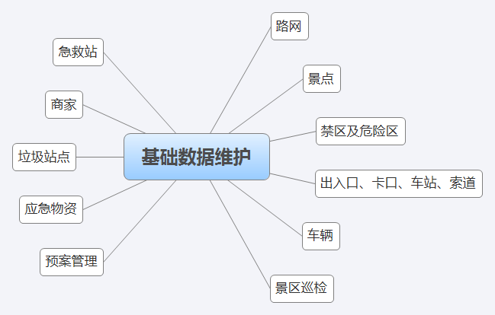

数字PDT集群控制子系统
覆盖全景区，解决语音通信问题，系统具备终端定位，警力分布查询等功能，终端具备警务通部分功能，如车辆信息查询、身份证查询等。
景区内车辆管理信息系统：能够通过GPS自动获取景区内指定目标人员、车辆的相关数据，实现数据的整理和分析，结合GIS地理信息系统在大屏幕显示景区内工作人员和工作车辆的地理分布情况，为人员、车辆调度等方面的管理提供即时决策依据，实现对景区的内部车辆（联动部门的内部车辆）的管理。

景区车流、人流管理信息子系统
对旅游景区而言，具备面积大、游客峰值高、基础设施线路长、安全系统要求高等特点。在景区车流\人流信息分析上，只有快速的对景区车流量、人流量、游客来源做主动的提前预警分析，才能及时发布旅游、交通、安全、天气等信息，做好针对性、指导性、前瞻性的服务。基于智能视频分析的技术，建立景区车流\人流分析管理信息系统，实现对景区车流量、人流量、游客来源等信息的采集与分析计算，为流量控制、游客分流、景区交通疏导、景区安全管理提供数据依据，同时提供信息服务、游客投诉及建议收集等短/彩信服务手段，可为改善景区经营及接待能力、制定景区经营策略等景区管理工作提供科学的信息化服务平台。景区车流\人流管理信息系统实现的主要功能：可统计单位时间内（如每分钟、每小时、每天等）通过每车道及每行车方向的车辆数量；较准确地对设定断面的客流量、流速等进行实时统计，或统计区域内人员数量，内含针对多种视角的多套算法；检测用户所设定区域中人员密度，判断是否密度超标（如人群拥挤）或人群突然聚集或发散，并按用户设定阈值报警或联动。用户轨迹查询（驴友徒步的黄金路线）、热点景区客流量排名（如：索道等），为应急预案管理和寻人事件（找孩子的、失恋出家的、失意寻死的、生意失败跳崖的等）提供依据。

综合应急指挥调度子系统
系统建于分局，各联动单位配备通信终端和调度客户端：该系统作为综合性的集成控制管理平台，不仅能够实现各信息子系统综合接入、集中统一管控、应急状况智能处置、应急指挥调度等综合指挥，同时能够更好的发挥各个子系统的作用，规避通信孤岛效应，通过 “一个平台&一个操作台”即可完成综合指挥、统一调度，极大的提高指挥能力，达到便捷管理、直观操作、综合调度等目的，实现真正的“全媒体、全覆盖、随意调”的建设目标！
本次建设通信调度子系统需融合数字PDT集群系统、景区二三维GIS、车辆管理信息系统、人流管理信息系统、视频监控系统、视频会议系统、景区广播系统、有线通信系统、预案子系统、应急通信车、4G单兵系统、游客求助终端接入、景区卡口系统（含车流量统计）、景观通终端（图片，视频回传）等。联动单位（交警、交通分局、管委会、规建执法大队、武警、消防）众多，系统需具备分级权限功能，即各联动单位只能查看和调度自身所属的人员，公安分局具备最高权限。
本方案由于采用基于INTERNET和INTRANET的B/S架构，采用主流的Microsoft Visual Studio 2010平台进行开发，完全符合以上设计原则和技术要求。具体如下：
根据各子系统独立自成体系的特点，集成不能破坏各个子系统本身的结构和功能，因此我们采用子系统集成模式。
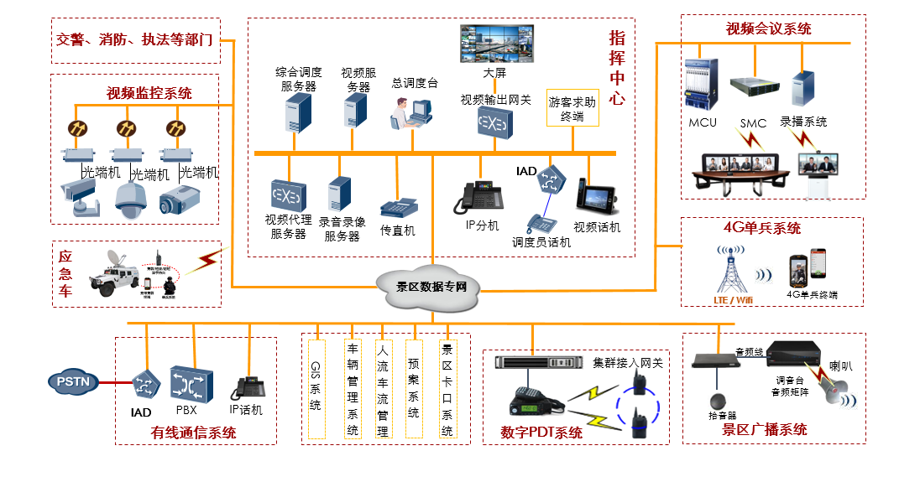

景区紧急预案管理子系统
针对景区特殊的应用环境、景区地理结构、景点分布等情况，将景区的应急预案融化到三维地理信息系统中，并于指定的组织机构、人员、应急物资、应急指挥通讯系统进行设置。形成可视化、可分析、可执行的贴合景区特点的应急预案。
- 景区数据监测：
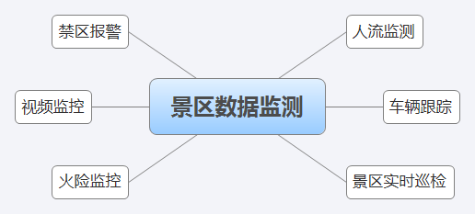
1）人流监测
系统实现基于景区的无线WIFI系统、安防监控系统、智能视频分析，实时对景区的人流分布、密度进行监测，并参考预警阈值进行人流密度预警。
2）车辆跟踪
此部分分为景区内部车辆跟踪和游客车辆跟踪。针对景区内部车辆基于车载终端系统基于北斗或GPS进行跟踪和定位。对于游客车辆基于门禁或安防监控、智能视频分析系统等实时监控车流密度，根据阈值实时发出车流预警。
3）景区实时巡检
实现基于单兵系统，实现对巡检人员位置实时定位与跟踪，并实现与巡检人员实时通讯、视频图像信息回传。实时获取巡检区域的图像信息。
4）禁区报警
通过安防监系统对违禁区域或危险区域进行24小时实时监控。并针对违禁区域和危险区域的防闯入设置，实时进行闯入预警。
5）视频监控
通过景区的安防监控系统，24小时实时实现对景区各路口、景点、关键区域的视频监控。
6）火险监控
通过景区安防监控系统和景区巡检系统，实时对景区的火险情况跟进行预警。
- 景区监测内容展示：
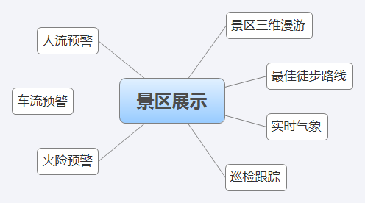
1）景区三维漫游
基于UT-EARTH三维地理信息系统，实现景区地形漫游、景点漫游，通过三维的、立体的展示景区的地形地貌、旅游路线、景点分布等。
2）最佳徒步路线
通过设置景区最佳的徒步游览路线，通过进去漫游可以对徒步路线进行漫游展示，了解路线的地形地貌、周边景点、服务设施等。
3）实时气象
通过与气象网站的对接，实时获取景区的气象信息，为游客提供气象预警预报。
4）巡检跟踪
通过巡检单兵系统实时对巡检人员的位置、轨迹、巡检地点视频图像进行跟踪和显示。
5）人流预警
通过对景区人流监测数据的实时获取，根据设定的阈值实时给出景区人流预警，为景区人流控制、人流疏导等安全进行数据支撑。
6）车流预警
通过对景区车辆跟踪监测数据的实时获取，根据设定的阈值实时给出景区车流数据预警，为景区车辆控制、车辆疏导等安全进行数据支撑。
7）火险预警
通过景区的巡检系统和安防监控系统，实时对景区的火险火情进行及时预警预报，进行火险位置定位。
- 应急管理
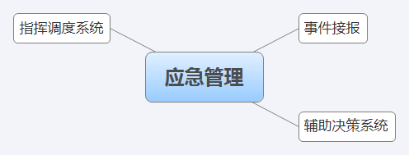
1）事件接报
实现对景区突发事件进行值守记录、信息接报查询、情况研判、加工合并、流程监督、办结归档、内容打印等功能。为辅助决策、指挥调度系统提供业务数据支撑。
2）辅助决策系统
利用UT-EARTH地理信息平台，实现应急突发事件事发地点、资源的快速准确定位，为应急指挥决策人员快速掌握突发事件发生位置，了解周围环境状况，预测事件的发展趋势，评估事件影响，调配应急资源，采取处置措施等提供基础的信息支持。
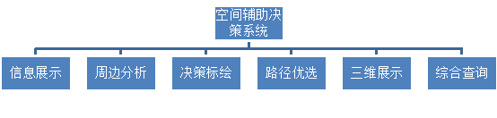
空间辅助决策功能结构图
信息展示：在地理信息平台基础上，展示各类专题数据，包括应急资源分布图、防控目标、危险源、重要防控目标以及事件信息、处置信息、监测预警信息等。
基础地形图展示
实现高程数据加载与显示
遥感卫星影像展示
实现卫星影像加载与显示
监测图像展示
实现视屏监测数据加载与显示
应急资源分布展示
实现应急人力资源分布、应急物资分布的数据加载与显示
事件信息展示
实现突发事件信息详细信息数据加载与显示
周边分析：分析事故发生地点周边情况，包括受影响的地区、应急物资、医疗机构分布等等。
决策标绘：系统提供丰富的图形标绘资源库，也可以根据需要制作各类突发事件标图符号。建立基于gis平台基础上的数字化图形标绘，可以准确快速的制作行动预案，对图形标绘的目标可以进行动态推演，从而能够更加有效地协助指挥着进行决策分析。通过对全局行动过程的动态模拟，来协助分析态势发展过程中的行动冲突及态势发展结果等等，以此来有效规避冲突，制定正确的行动方案。
综合查询：
应急物资查询
通过物资名称、缓冲分析等对应急人力分布、物资分布进行查询。
历史事件查询
通过关键字对历史事件进行查询与展示。
3）指挥调度系统
辅助应急指挥人员有效部署可调度应急队伍、应急物资、应急装备等资源，实时或及时将突发公共事件发生发展情况和应急处置状况传递给相关人员，实现协调指挥、有序调度和有效监督，提高应急效率。
情况汇总：包括情况接收、情况处理、情况综合显示、综合分发等。接收获取事件报送信息，综合预警预测信息、应急保障计划、应急流程、实施措施等综合研判结果，以及当前事件处置情况，供领导实施指挥调度时查阅参考。
任务管理：实现向应急处置组织、人员发送应急工作任务、任务审核、任务派发、任务反馈等功能。
资源调度：面对突发公共事件，应急指挥部可以快速了解掌握辖区内的人力、物力和财力，统一管理这些应急物资，辅助领导合理调度分配应急资源，达到“即需、即知、即用”。
调度方式：通过指挥调度系统实现对通过电话进行人员、物资、应急队伍、车辆、专家等通过电话、传真、短信、对讲进行调度

5.1.12 机房建设工程
赏花基地一期工程经与甲方沟通主要包含三个机房，
- 弱电机房：面积69.38平方米
- 消防控制室：面积91.52平方米
本项目中心机房（IDC）工程属于多学科技术，涉及到电子工艺、建筑结构、空气调节、给水排水、电气技术和消防安全等多种专业，而且又与电子计算机技术密切相关。机房设计必须确保电子计算机系统稳定可靠运行，保障机房工作人员有良好的工作环境，做到技术先进、经济合理、安全适用。
由于数据中心机房的环境必须满足计算机等各种电子信息系统设备对温度、湿度、洁净度、电磁场强度、噪音干扰、安全保安、防漏水、电源质量、振动、防雷和接地等的要求，所以一个合格的现代化的数据中心机房，应该是一个安全可靠、舒适实用、节能高效和具有可扩展性的机房。
网络数据中心机房作为整个景区的网络数据中心机房，是信息系统的核心区域，将为景区的内网、外网（互联网）、智能化专网等3个网络提供优良的运行环境。
本项目网络数据中心机房按国标B级机房标准设计建设。

机房装修
地面：除缓冲区、斜坡外均铺设600*600*35钢质抗静电活动地板，距楼地面抬高30cm安装。活动地板下及沿墙面、柱面均作封闭防尘处理，保证机房的洁净度。
墙面：为了达到机房的屏蔽、密性好、不起尘、易清洁，并在温、湿度变化作用下变形小的材料要求，本机房与外界连接的墙面（不含机房内隔断）选用的彩钢板，有内外两层彩色静电涂层面层，钢板经过加压加热修边开槽落料而成。具有保温、隔热、隔音、轻质、防水、防火、屏蔽、抗静电、装饰等性能。钢板为0.5mm厚度为50mm、彩钢板重量为：12.5(kg/m2),传热系数0.633(kw/mk)平均隔音位20R（db），力学性能板厚1.5mm，跨度2.5m，荷载为0.25（kg/cm2）其性能完全符合Q/BQB440-94规定。避免了机房内墙体因使用油漆经使用后产生粉层脱落，造成尘埃的现象。
吊顶：采用微孔吸音铝天花，规格为600*600*0.8mm进行装修，采用高5cm厚1mm不锈钢角线收边，该天花板美观、耐用，防污、防火、防潮。颜色：建议采用亚光白色，冷色调。吊挂方式：暗龙骨方式，龙骨全部采用镀锌轻钢龙骨。吊顶安装之前，天棚需做好洁净处理、达到不起尘，保证机房的洁净度。
机房隔断与门窗：机房出入口均采用甲级钢质防火防盗门，外开且配闭门器。
隔断采用单片双层隔音防火中空玻璃隔断，玻璃隔断四周固定后采用密封胶进行密封加固处理。安装双层隔音防火中空玻璃前，隔断槽道洁净清理，玻璃安装后调整并用玻璃胶粘合，达到规范要求。
机房内使用双层隔音防火中空玻璃隔断

机房电气
- 机房供配电系统：
一个完善的计算机供配电系统是保证计算机设备、场地设备和辅助用电设备可靠运行的基本条件。高品质的机房供电系统体现在：无单点电故障、高容错；在不影响负载运行的情况下可进行在线维护；有防雷、防火、防水等功能。
正常情况下，市电通过UPS稳频稳压后，给计算机设备供电，保证计算机设备的电能质量；当市电停电时，后备电池通过UPS逆变后，给计算机设备供电，保证计算机设备的供电；市电与UPS后备电池间通过静态转换开关切换，确保计算机设备无瞬间断电。
本工程电源按380/220伏50赫的低压配电系统采用TN-S系统即三相五线制，单相三线制以实现强弱电设备无电流安全接地。
根据规范要求，一级负荷必须由一路独立的电源点供电，本次设计根据项目供电的实际情况，采取由总配电室提供一路独立的电源供电，并采用长延时UPS作为计算机专用电源。长延时UPS的运行方式为在线式热备份运行方式。正常情况下，由大楼提供的电源经UPS稳频稳压、调整电压波形后为计算机设备供电，与此同时也为UPS的后备电池充电；一旦市电停电后，UPS的后备电池立即放电，经UPS逆变后给计算机设备供电，保证设备供电的连续性。这样既能保证计算机设备供电的供电质量又能保证无瞬间断电，保证了计算机设备的供电可靠性，确保计算机设备的安全运行。
- 、配电柜
设计采用一台动力配电柜，市电和UPS各一台配电柜，由项目总配电柜提供一路电源经电楼互投引入机房供电，进线进入电源动力配电柜。UPS进出线均采用三相五线制。非计算机负荷包括机房内空调、照明等所有除计算机设备外的用电负荷，这部分负荷对供电的要求较低，由市电电源直接供电。动力配电柜具体配置及其技术要求如下:配电柜的柜面均设有电流表，电压表、运行状态指示灯和起停操作按钮，以便于工作人员观察设备运行情况和操作，确保工作人员的人身安全。配电柜内设有速断、过流等保护，保护设备运行安全和人身安全配电柜内均予留相应的备用开关和备用开关位；主进线电缆、开关、接触器等均留有一定的富余容量，以备以后增容和增加用电设备时使用。配电柜内设有独立的零、地线母排，均有明显的标记，便于施工中接线和检查。
动力配电柜设有电源应急开关，当消防报警信号被确认后，可与自动报警系统联动，也可手动切断电源应急开关，切断动力配电柜供电。配电柜设有N、PE汇流排，所有空气开关连接均用铜排。
动力配电柜输入端均安装三相电源防雷装置，防止雷击产生瞬态浪涌电流。
- 、供电线路
机房区内的配电系统采用放射式（如重要设备）和树干式（如次要设备）相结合，既满足机房对供电的要求又可节省投资。机房内的设备采用均匀分布在活动地板下的万用插座供电，随用随插，方便灵活；重要的计算机设备如小型机等，采用在配电柜内直接压线的方式，更安全可靠。计算机设备使用的万用插座均布置在活动地板下，使用时通过地板走线孔就近插接，尽量减少地板面上走线，既保持了机房内的整洁又保证了计算机设备的供电可靠性。
③、插座
根据插座用途机房内插座可分两类，一类是供计算机设备及其外部设备用电的计算机专用插座；另一类为提供给通用测试设备、普通空调、清扫机房用设备的辅助插座。本次设计采用多功能插座，合理布置于活动地板下，电源接线预留800mm使插座可在一定距离内自由移动，需用时可安置不锈钢活动地板出线口，安全方便使用。
辅助插座一般选用墙面插座，安装位置为离地板表面300mm处；若功能间无法安装墙面辅助插座，安装于地板面上，这样既美观、又方便。根据机房计算用电容量，动力柜进线电缆，在地板下金属线槽内敷设，其干线敷设在地板下金属线槽内支线穿电线管及金属软管，所有控制电缆必须穿电线管，电线管连接牢固，可靠接地。地板下电缆、电线敷设采取了全封闭方式，减少事故隐患，保障计算机安全，可靠运行。
UPS插座：机房大功率多功能插座是专为计算机机房设计的地面专用插座，彻底解决了机房设备电源使用传统插座引接等方式而产生的众多缺陷和安全隐患；此专用插座安装极其方便、快捷，且兼容性强、安全性能高，实用性强等特点；设计专利新型专用多功能机房地面专用三孔插座。
独特的大功率及多用插座孔：采用独特的16A大电流输出插口，其高性能插口触点，同时能够兼容10A、16A、20A国际插头使用；
- 机房照明：
机房区内的照明系统是一个独立的系统，与大楼的照明系统分开，设有独立的照明配电箱，由机房内的动力配电柜供电，主机房区照度设计大于500Lx，辅助机房区照度设计大于300Lx。照明灯具采用全不锈钢灯架电子整流装置，20w灯管及筒灯的高效无眩电子荧光灯光角度为横向75度纵向75度符合国标规格,按照消防规范要求。机房照明要求不闪烁，不产生眩光，照明度大，光线分布均匀，不直接照射光照面。要求选用不锈钢三管格珊灯组并带电容补偿，形成荧光灯光带。
（1）、工作照明：机房区内的工作照明系统由机房内的动力配电柜供电，照度设计大于500LX。照明灯具全部选用高效荧光灯，配置电子整流器取代电感整流器，以符合机房设计要求，减少电磁对计算机的干扰，电子整流器有几个优点：节能、启动性能好、功率因数高、无音频燥声、无平衡桑、无频闪等，更重要的是铲除了机房火灾的隐患。
（2）事故照明：机房内的事故照明系统仅作为市电停电及紧急事故情况时，工作人员安全下电和安全撤离使用，不作为工作照明用，因此对它的照度要求较低，为≥50Lx。事故照明电源由机房内的UPS供给。工作照明中设一路平时市电供电照明，在市电断电时，通过配电柜中的自动投切至UPS回路供电，事故照明的线路单独敷设。
（3）应急照明：应急照明选用蓄电池式应急灯，应急灯安装在各出入门顶上方，作为消防出入口指示门灯，其照度不底于5LX。平时由市电供电进行蓄电，蓄电时为关闭状态，发生火灾时市电断电后其便会自动开启。

机房专用空调
本项目有三个机房，建议在研策办公室配置冷暖型空调，在弱电机房和消防控制室配置一台精密空调，送风方式为下送上回，采用风冷设备。空调应选用性价比高，重量轻，噪音小，控制精度高，有自我诊断功能，能纳入机房环境管理系统管理。由于机房采用气体消防系统，所以机房增设了新风系统，机房新风系统采用的是热交换新风机，已到达能耗应用的需求。
精密空调设备技术要求：
A、图形化的微电脑控制器；
B、能远程监控和设置；
C、选用风冷冷凝；
D、有强大的自我保护、自检功能；
E、噪音低；
F、重量要求<=500KG；

机房智能化系统
机房综合布线系统：
布线采用六类非屏蔽双绞线连接，支持100M/1000M快速以太网和155/622M ATM连接，每个服务器机柜与网络主柜极联。
机房配线柜至机房内各点：六类非屏蔽双绞线从配线柜到机房内各机柜及操作室、各预留信息点等。机房内各信息点引至相应机柜的地板下。
由于各服务器设备及机柜线缆用量较大，考虑今后扩容需求，综合布线系统在预留机柜旁设计预留线槽，线槽冗余，用于以后扩充设备布线。
管线方案：
考虑到机房内信息点数量较多，建议设计采用网格式桥架，在各机柜上敷设，并从机柜顶上引至机柜内。
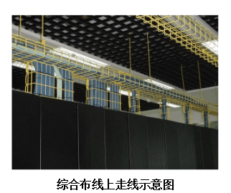
主管路采用镀锌金属线槽、支路采用镀锌电线管的走线方式。信息点安装在墙面及地板下。
线槽容量的计算应根据水平的外径来确定。

机房KVM集中管控系统：
采用1台KVM主机（32端口）,连接相应的服务器端模块，以达到远程用户同时或独立管理KVM切换器下连接的所有服务器的目的。
每台服务器机柜均引8根六类4对非屏蔽双绞线至各自机房的网络布线机柜，用于KVM系统。
管理层：能够通过网络浏览器对中心机房设备的KVM、串口设备和电源连接端口提供统一和安全性的访问。
接入层：对数据机房中的被管理IT设备进行汇聚，使用UTP6类线从被管理设备的I/O口连接到KVM主机的端口上，由KVM主机将模拟信号转换成IP数据包并连接到IP网络，可从远程对被管设备进行管理。当数据机房中的管理员需要在本地访问被管理设备的时，可使用KVM主机提供的本地管理接口来进行操作。

机房环境与设备监控系统:
本设计对以下系统或设备进行监控：
- 供配电系统：
配电柜；主要开关状态监视及实时监视电压（V）、电流（I）、 频率（F）、有功功率（P）等。
通过1台电量仪实时监视机房内配电柜的三相电压、电流，频率、功率因数、有功功率等。通过增加辅助触点及工控模块实时监测主机房配电柜的开关状态。一旦供配电系统工作状态不正常，系统会弹出报警画面并自动拨打有关人员的电话，告知值班人员。 
- UPS设备 
UPS：通过通讯协议及智能通讯接口，监测UPS的工作状态及各种参数—UPS的输入、输出电压、电流、频率、功率因数、逆变器状态、电池状态、旁路状态、报警等。对不带通讯协议及智能通讯接口的UPS，加以改造，从而达到监控UPS的目的。
通过由UPS厂家提供的通讯协议及智能通讯接口对主机房的UPS进行故障诊断，对UPS内部整流器、逆变器、电池、旁路、负载等各部件的运行状态进行实时监视，一旦有部件发生故障，系统会自动报警。并且实时监视UPS的各种电压、电流、频率、功率及负载输出峰值指数等参数，并有直观的图形界面显示。
- 精密空调 
精密空调：监控空调本体压缩机状态、风机状态、加热器状态、抽湿器状态、加湿器状态、报警等。温湿度监测：精确测量机房的温湿度参数、报警。
通过由空调厂家或用户提供的通讯协议及智能通讯接口对主机房的精密空调进行全面诊断监控。对空调内部的压缩机、风机、冷凝器、加湿器、去湿器、加热器等部件实时进行监视。一旦部件发生故障，系统会直观地在画面上显示出来并报警。
- 漏水检测系统 
漏水监测：对机房空调、暖气漏水情况实时监测、报警等。由于机房内温湿度的要求，大多机房有着冷暖空调，暖气等设备，液体泄漏的情况时有发生，同时也可能有自来水漏水、雨水侵入等情况发生。这就要求我们及早地发现泄漏情况，精确知道泄漏的位置，及时处理，保证机房设备的稳定运行。
利用带定位报警模块，1根引出线、1根跳接线和1根米感应线，对主机房的精密空调进行漏水监测。一旦有漏水发生，系统会弹出报警画面以及自动拨打有关人员的电话，把报警信息告知值班人员及有关人员。
- 机房温湿度 
对于面积比较大的机房，由于面积、送风设备分布等因数影响，温湿度变化不均匀，必须加装温湿度检测系统。在机房不同位置安装温湿度传感器，其输出连接到工控模块，可实时地监测现场温湿度状况。
- 安防系统（视频监控系统 、门禁控制系统、入侵报警系统 ）
通过安防管理平台集成各系统进行统一监控。
- 消防系统：
烟感、计算机机房气体灭火系统报警监视。通过机房消防控制器提供的干接点信号，实时检测火警信号，信号经智能数据采集前端采集后送至主机，当有火警发生，监视系统会在相应的区域显视报警信号，并采取控制措施如关掉空调及有关电源。
针对贵机房的实际情况，实时读取主机房消防控制主机的信号，实时地监测现场烟感状况。

机柜
服务器机柜:规格800*1000*2000；
网络机柜:规格800*800*2000mm
PDU：每个机柜配置2套PDU，服务器机柜PDU容量为32A/220V，网络机柜PDU容量为32A/220V。

机房接地系统
机房的接地装置的设置应满足人身的安全及计算机正常运行和系统设备的安全要求。所以必须提供详细的接地系统方案，妥善处理各种接地及其关系。各种接地的技术指标应符合国家相关标准中的有关规定，并取各种设备需要的接地技术指标的最小值。
- 防静电
地板因磨擦产生的静电电荷，通过活动地板四边的导电胶条和金属支架引至抗高频干扰接地装置，通过抗高频干扰接地装置进行释放。主机房区墙、柱面外贴的彩钢板，用导线全部连接，再接至抗高频干扰接地装置，通过这种方式来释放彩钢板上产生的静电电荷。通过抗高频干扰接地装置，可基本上清除主机房区的静电，避免静电对计算机设备的损坏及由静电引起的随机故障并保障人身安全。
机房区设置一套抗高频干扰接地装置，机房区地面采用2.0×25mm铜带在活动地板下交叉排成1200×600mm方格，对需要进行连接的所有机件及金属体，用主引接地线为BVR50mm连接至静电散流网，然后用35mm2的多股接地线接入大楼的共用接地系统，对静电进行有效的泄放。
1）镀锡编织铜带饶于地板活动支架，每隔一根饶一次，并用铝皮卡子固定，一端固定到机房内铜排的接地端子。
2）板之间通过4mm导线连接，并在一定位置通过6mm导线连接到机房内铜排的接地端子。
3）机房的抗静电要求，对抗静电活动地板及机房内所有金属装修材料均做了可靠的接地处理，以保证机房地板静电电位小于1KV。
- 防雷
1）防雷等电位连接
等电位连接是一个范围比较广的概念，其中包括两种器件：
防雷器是等电位连接的其中一个部分，其用途在于泄放由导体传导过来的浪涌过电压。而地极保护器，起用途在于消减由地电位反击而引起的电压差。
非带电金属部件通过导体进行等电位连接。
2）IEC防雷分区概念 根据IEC61312-1防雷分区的定义:
a.雷电保护区LPZ0A(0A区)
该区内的各物体都可能遭受直接雷击,同时在该区内雷电产生的电磁场能自由传播,没有衰减.
b.雷电保护区LPZ0B(0B区)
该区内的各物体在接闪器保护范围内,不会遭受直接雷击,但该区内的雷电电磁场因没有屏蔽装置,雷电产生的电磁场也能自由传播,没有衰减。
c.雷电保护区LPZ1(1区)
该区内的各个物体因在建筑内，不会遭受直接雷击，流经各导体的电流比LPZ0B区更小，本区内的雷电电磁场可能衰减（雷电电磁场与LPZ0A、LPZ0B区可能不一致），这取决于屏蔽措施。
d.后续防雷区LPZ2等(2区等)
当需要进一步减少雷电流和电磁场时，应引入后续防雷区，并按照需要保护的系统所要求的环境选择后续防雷区的要求条件。
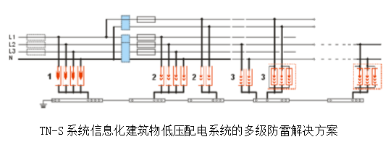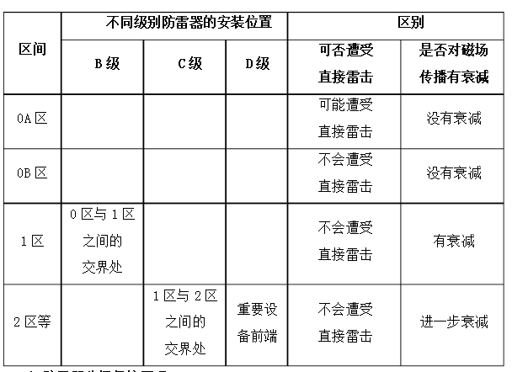
3）防雷器分级保护原理
根据保护分区的要求需要在每个分区的交界处，安装相对应的防雷器，在LPZ0B区与LPZ1区的交界处安装B级（即第一级）防雷器，在LPZ1区与LPZ2区的交界处安装C级（即第二级）防雷器，在LPZ2区内的设备前端安装D级（即第三级）防雷器。
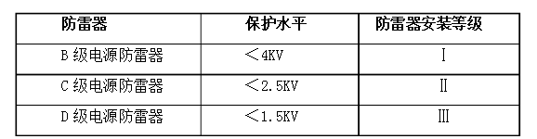
a.B级防雷器一般采用具有较大通流量的防雷器,可以将较大的雷电流泄放入地,达到限流的目的,同时将过电压减小到一定的程度.
b.C、D级防雷器采用具有较低残压的防雷器，可以将线路中剩余的雷电流泄放入地，达到限压的效果，使过电压减小到设备能承受的水平。 (三)
- 防雷接地
其作用就是要避免雷击的发生,从而保护建筑物、计算机设备和人员的安全.为防止感应雷沿机房电源线进入,损坏机房内设备，在各配电柜进线处均设置避雷器。防雷地阻小于10Ω。防雷保护地、即整个大楼的防雷系统的接地，一般采用水平连接和垂直连接埋设于地下，主要是把雷电电流由避雷装置引接到接地装置，接地母线选用30×3的紫铜。
- 实施方案
本方案防雷系统设计的内部防雷方案，分为三部份，即电源防雷、信号防雷及等电位接地。电源部分：从动力柜开始设计三级电源防雷。信号部分：要求对从大楼信号线外进出进行防雷。电源防护主要防护雷电入侵（感应雷）。采用三级防护措施。通信系统线路设计两级防雷，主要防护信号进线和服务器输出端。
电源防雷分为三级，即：①、在总进线电源开关前（大楼总配电室或强电井处），配置B及防雷保护器，作为电源系统第一级防雷，对雷电脉冲电流进行初级泄放；②、在机房动力配电柜电源进线处，配置C级防雷保护器，作为电源系统第二级防雷，对雷电脉冲电流进行二级泄放，并在UPS和精密空调前装设C级防浪涌防雷保护器，对浪涌过电压进一步进行抑制。④、在重要网络设备和工作站电源装设防浪涌避雷排插，以限制用电设备雷电脉冲电压，并保护用电设备。
为保证机房系统的接地阻值，还应尽量减小上引线的电阻值。此次设计选用4×40铜排穿绝缘软管至测试端子，再由抗静电地网引下接地线连接。接地体的具体位置和上引线的具体路由，在施工时与甲方商定，在可能的情况下，尽量减少上引线的长度。通过增大导线截面和小导线长度的措施，来尽量减小上引线的电阻值。

智慧服务平台建设
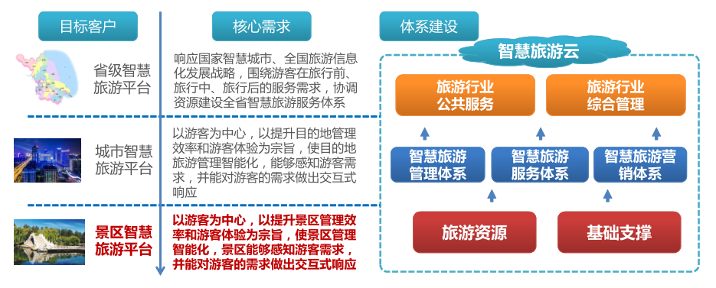
整合混合现实虚拟漫游系统、旅游综合电子商务系统、信息主动推送服务系统、个性专属行程定制系统、酒店信息实时发布系统以及全程互动分享评价系统，围绕游前、游中和游后的闭环结构，为游客提供信息查询、导览、导游和导购服务，实现旅游信息供需双方的全程实时互通互动。
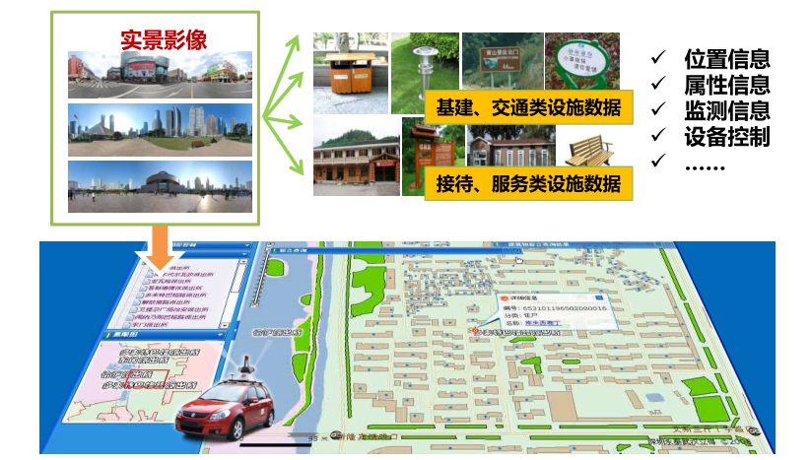
智慧公园基础设施管理系统
通过科学的信息组织和呈现形式让游客方便快捷的获取旅游信息，帮助游客更好的安排旅游计划并形成旅游决策。
通过基于物联网、无线技术、定位和监控技术，实现信息的快递和实时交换，让游客旅游过程更顺畅，提升旅游的舒适度和满意度，为游客带来更好的旅游安全保障和旅游品质保障。
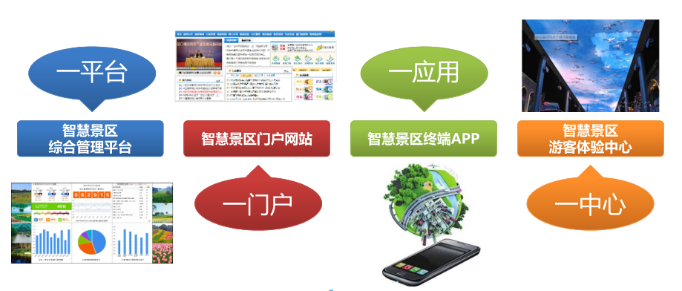
通过采集景区基础数据,梳理景区管理、办公、安全应急等业务流程，开发一个实景可视化的景区智能综合管理平台，整合数据统计、视频监控、电子门禁、设备管控、信息发布等系统实现景区智能化的管理与指挥决策。
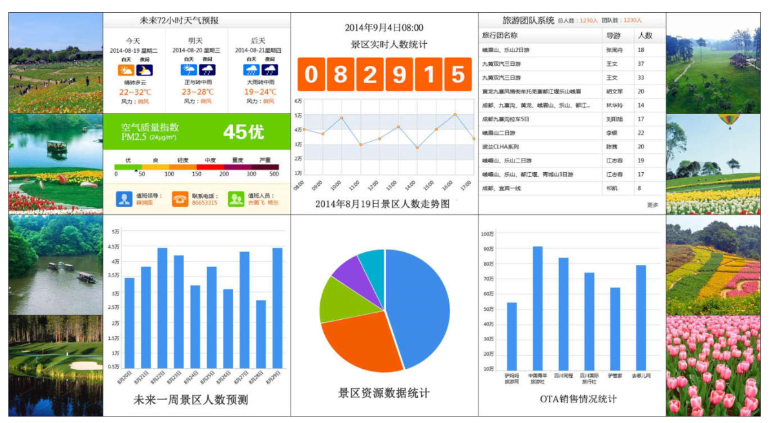

景区门户网站
打造xxxx景区门户网站，网站内容以旅游信息发布、精品景点展示、文化内涵阐述、人性化的在线服务、互动性交流等为主线，以有效的电子商务体系为核心，突出品牌深度及切实的旅游服务、细节应用，并针对各类景区实际的战略目标进行量身定制，构筑数字化景区系统。
为游客提供可视化的线路规划、景区景点实景展示和历史文化传说故事讲述等内容的在线虚拟游服务，集景区资讯、预订、消费和点评分享于一体。
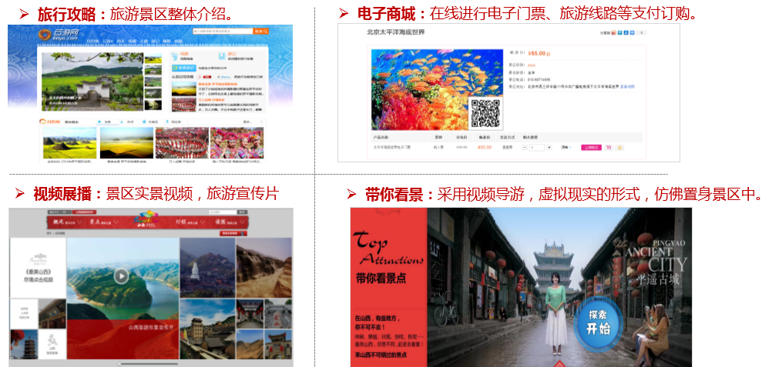
景区门户网站趋发展：
- 体验化：
- 虚拟现实技术&在线互动体验
- 借助景区地图和实景图片，查找城市、景区的全景导览和虚拟体验
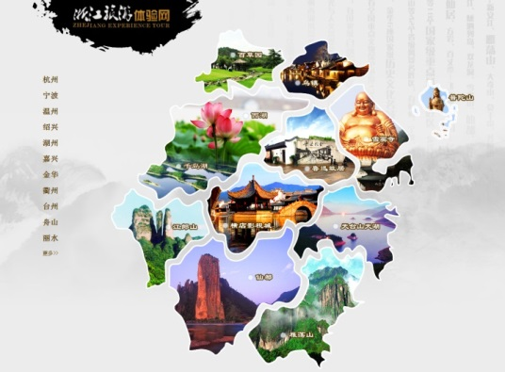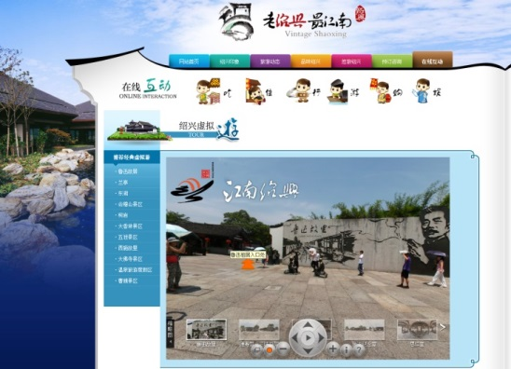
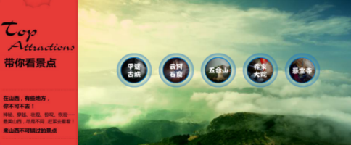

- 社会化:
- 微博微信等社交平台整合
- 旅游攻略分享
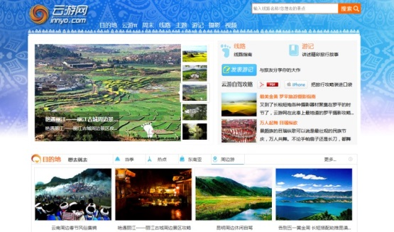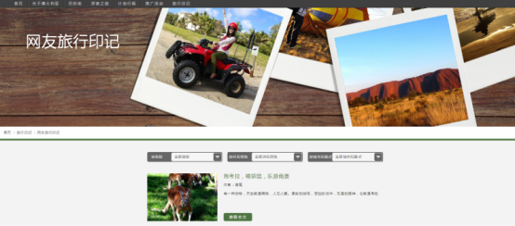
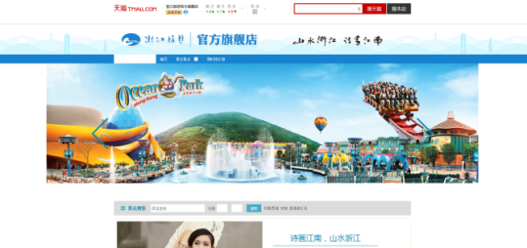
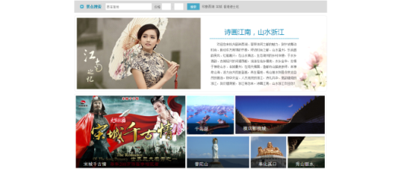
- 电商化：
- 景区独立电子商务平台
- 开通天猫官方旗舰店
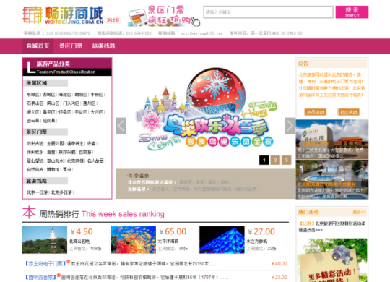
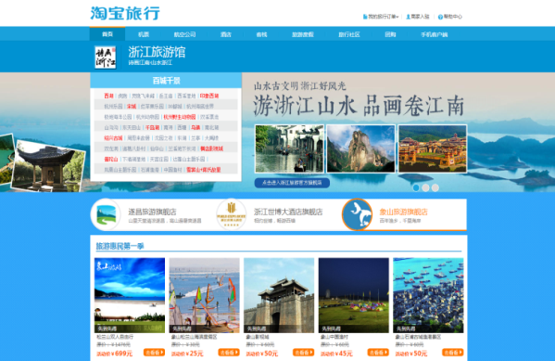
- 开通淘宝旅行馆

移动终端APP及推送
- 在线虚拟游：连续全景、单点全景、视频、语音、图片……多种可视化形式展现景区；
- 最新资讯、景点推荐、特色美食、特价机票、实景搜索、路线导航……应有尽有；
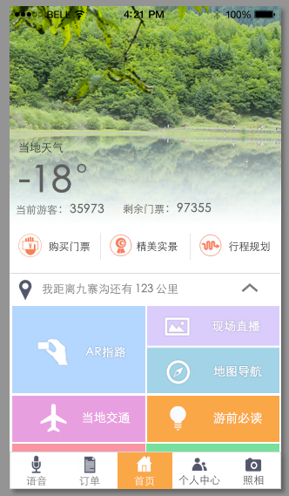
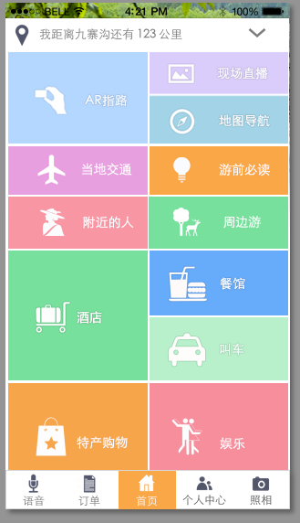
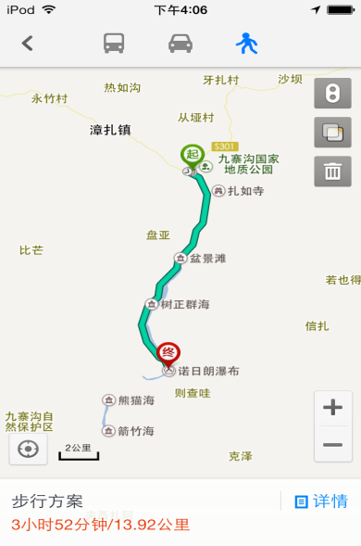
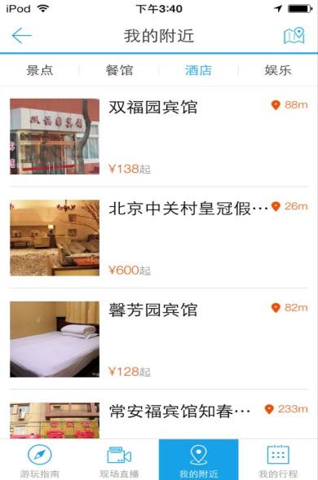
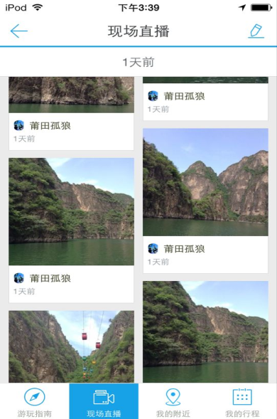
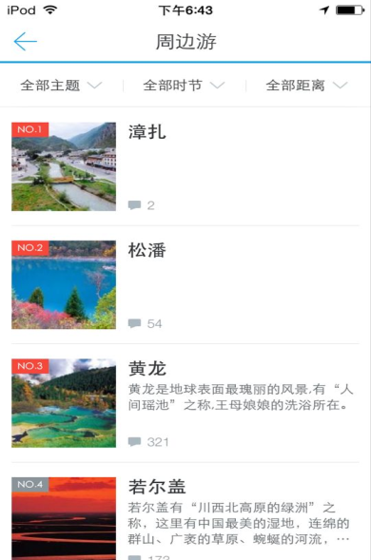
- 虚拟游过程中，可查看景点名称、价格、订票链接、语音介绍、评论链接……
- LBS位置服务：景区内实时语音导航、智能语音讲解、AR实景反投POI主动推送
- SNS+LBS：随时发布旅游心情、标注游玩感触
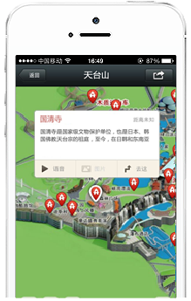
手机APP功能
通过景区检票口、休息区等区域的无线WIFI，对景区游客提供景区APP的免费下载，APP提供的信息包括：购票、导览、导游、导购、支付等服务，利用定位功能，自动播放导游词，还有旅游攻略、线路推荐、餐饮、住宿、购物等信息。
在景区内只要打开APP智慧导游页面，即可跟随定位，当到达景点或指定位置时，地图会震动，并弹出实景画面，景点介绍及语音等。
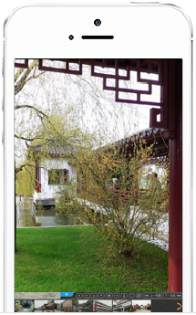
景区智能导览
游客扫描二维码后无需导游直接进入智能导览界面，可根据屏幕提示进入景点游玩，查看景点介绍
景区三维实景
三维全景虚拟导览，实现边走边看，为景区带来全新的展示手法，给景区提供了身临其境的展示机会
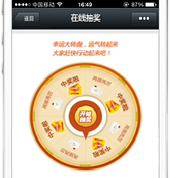
社交分享
游览过程中在社交网络中分项互动，景区推广选产更加立体，，通过抽奖，转盘等互动方式，吸引游客提交信息，实现景区的二次营销
推荐商圈
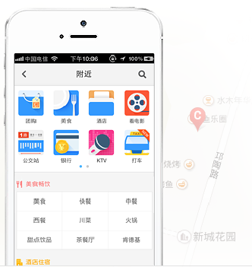
针对景区内的数据统计，可游客所在位置推荐周边商户信息给游客，帮助景区实现精准营销，从而提高客户精准度和质量，用最简单的方式，达到最大的营销效果

多媒体信息发布系统
在xxxx景区建设多媒体展示系统，借助地理信息系统、虚拟现实和现代多媒体等多种技术，运用高科技手段，利用声光电来展示包括景区景观、自然文化遗产、生物多样性、人文再现和现场虚拟旅游等景区内或旅游客源地建有智慧旅游多媒体体验中心。
开发一站式旅游服务APP，为游客提供从出行到游览的一站式服务。
（三）电子导游系统
建立xxxx景区电子导览系统，提供客流引导和旅游向导两大应用体验：一方面旅游景区借助电子导览实现对各分景点人流是否拥挤、车辆等运转信息通过多媒体视频技术传递给游客；另外一方面，旅游景区根据景区游览资源的地理分布提供线路向导服务，同时，借助语音系统及二维码扫码技术对线路上的各游览点提供相关一对一的导游介绍服务，游客只需用一部智能手机安装自动导游软件，即可享受到便捷、丰富的自助服务。

智慧营销体系
通过旅游舆情监控与数据分析，挖掘旅游热点和游客兴趣点，策划相应的旅游产品和营销主题。
通过量化分析和判断营销渠道，筛选效果明显、可以长期合作的营销渠道。
充分利用新媒体传播特性，吸引游客主动参与游客的传播和营销，并通过积累游客数据和旅游产品消费数据，逐步形成自媒体营销平台。

电子商务系统
与国内外著名电商，如携程、驴妈妈、穷游等进行合作，开拓出新的网上市场流通渠道，创造出新的产品销售平台与方法，降低企业的各种经营成本，同时扩大规模经济性与范围经济性。

SNS管理系统
通过高品质文章，趣味性互动设计等信息的推送，不断扩大现有的“xxxx景区”微信公众号的影响力，策划具有传播热度的文章与话题，利用社交软件快速传播的特性迅速提升景区市场知名度。

大数据分析系统
与百度、谷歌、淘宝等主要网络搜索引擎和旅游电子运营商合作，建立社会数据和旅游及相关部门数据合一的旅游大数据资源平台。基于这一平台，实现目标市场的精准定位，营销广告的高效投放以及旅游动态的实时监测等。
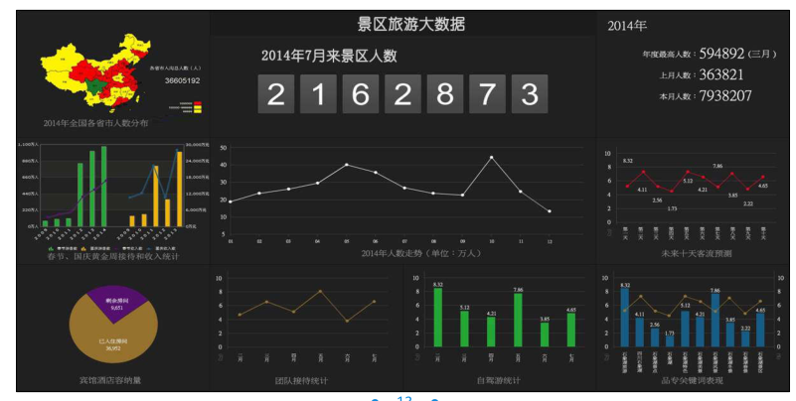

景区舆情监督系统
结合xxxx官网、游客中心游客意见反馈，著名OTA游客评价定时对景区进舆情进行监督，建立一套评价与改进体系，以游客体验为导向，推动景区的可持续性发展。

虚拟旅游体验系统
通过数字导航、全景呈现、形象展示、实时浏览、网站整合等，为游客提供多层次、多方位、多视角、多手段的便利化服务，激发和引导更多的潜在游客到xxxx游览，扩大客源市场。同时，实现外省手机用户到达内江市域后，能够收到xxxx景区旅游欢迎及提示短信，并可利用手机在线查询、浏览、预订等功能。
建立游客互动体验中心：
